MỤC LỤC

I. HƯỚNG DẪN SỬ DỤNG MÁY TÍNH fx 570MS 2
II. ĐẠI SỐ 5
1. Tính toán thông thường và sử dụng biến nhớ: 5
2. Sử lý số lớn: 6
3. Tìm USCLN và BSCNN 9
4. Tìm số dư: 10
5. Tìm số các chữ số: 12
6. Tìm số chữ số cuối. 13
7. Bài toán về đa thức: 17
8. Số tự nhiên tuần hoàn - Dấu hiệu chia hết. 18
8.1 Số tự nhiên tuần hoàn 18
8.2 Dấu hiệu chia hết. 19
9. Dẫy số: 19
9.1 Dãy số Fibonaci: 19
9.2 Dẫy số Lucus: 20
9.3 Dẫy số Fibonaci suy rộng: 20
9.4 Dẫy số Fibonaci bậc 3: 20
9.5 Quy về các dãy số trên: 20
9.6 Dạng tìm n để a_{n} là số tự nhiên. 21
9.7 Dạng khác. 22

III. ĐẠI SỐ VÀ GIẢI TÍCH 23
1. Phương trình bậc I, II, II, bậc cao và quy về bậc I, II, III, bậc cao. 13
1.1 Phương trình bậc I 13
1.2 Phương trình bậc II. 14
1.3 Phương trình bậc III. 14
1.4 Phương trình bâc cao. 14
1.5 Quy về phương trình bậc I, II, III. 14
1.6 Phương trình vô tỉ. 14
2. Giải phương trình dùng SHIFT SOLVE 14
3. Giải phương trình bằng phương pháp lặp 14
4. Phương trình lượng giác 15
5. Phương trình, hệ phương trình mũ và logarit. 16
5.1 Phương trình, hệ phương trình mũ. 16
5.2 Phương trình, hệ phương trình mũ và logarit. 16
6. Hệ phương trình bậc nhất 2, 3 ẩn. 17
7. Tích phân, đạo hàm. 17
8. Hàm số. 18
8.1 Hàm số: 18
8.2 Tìm giá trị lớn nhất, nhỏ nhất của hàm số lượng giác. 19
8.3 Tìm độ dài cung, diện tích, thể tích. 20
9. Phương trình hàm. 21
10. Giải tích tổ hợp. 22

IV. HÌNH HỌC 32
A. Một số công thức hay sử dụng: 32
B. Một số dạng tính toán: 34
1. Hệ thức lượng giác trong tam giác. 34
2. Hệ thức lượng trong đường tròn. 34
3. Véc tơ. 34
4. Đường thẳng: 34
5. Mặt phẳng. 35
6. Đường tròn: 35
7. Mặt cầu. 35
8. Elíp. 36
9. Hypebol. 36
10. Parabol. 36
11. Tìm giao của các đường. 36
12. Tứ diện – hình chóp. 36
13. Một số bài toán tham khảo. 37
14. Một số bài toán đa giác và đường tròn. 40

I. HƯỚNG DẪN SỬ DỤNG MÁY TÍNH fx 570MS
1. Mầu phím:
- Phím Trắng: Bấm trực tiếp.
- Phím vàng: Bấm qua phím Shift.
- Phím Xanh: Bấm trực tiếp.
- Chữa mầu đỏ: Bấm qua phím ALPHA
2. Bật, tắt máy
- ON: Mở máy.
- Shift + OFF: Tắt máy.
- AC: Xoá mang hình, thực hiện phép tính mới.
3. Phím chức năng:
- CLS: Xoá màn hình.
- DEL: Xoá số vừa đánh.
- INS: Chèn.
- RCL: Gọi số ghi trong ô nhớ.
- STO: Gán vào ô nhớ.
- DRG: Chuyển Độ - Radial – Grad
- RND: Làm tròn.
- ENG: Chuyển dạng a.10^n với n giảm.
- ENG: Chuyển dạng a.10^n với n tăng.
- A, B, C, D, E, F, X, Y, M: Các ô nhớ.
- M+: Cộng thêm vào ô nhớ M.
- M-: Trừ bớt ô nhớ M.
- EXP: Luỹ thừa 10.
- nCr: Tính tổ hợp chập r của n
- nPr: Tính Chỉnh hợp chập r của n
- O,,,: Nhập đọc Độ, Phút, Giây.
- O,,,: Đọc Độ, Phút, Giây.
- Re-Im: Phần thực, phần ảo.
- SHIFT + CLR: Xoá nhớ
  - Chọn 1: Mcl: Xoá các biến nhớ.
  - Chọn 2: Mode: Xoá kiểu, trạng thái, loại hình tính toán
  - Chọn 3: ALL: Xoá tất cả
4. Hàm, tính toán, và chuyển đổi:
- SIN, COS, TAN: Sin, Cosin, tan
- Sin-1, COS-1, TAN-1: Hàm ngược Sin, Cosin, Tan.
- Log, Ln: Logarit cơ số 10, cơ số e.
- ex, 10x: Hàm mũ cơ số e, cơ số 10.
- x2, x3: Bình phương, lập phương.
- x-1: Hàm nghịch đảo.
- x!: Giai thừa.
- %: Phần trăm.
- ab/c: Nhập hoặc đọc phân số, hỗn số, số phập phân và ngược lại
- d/c: Đổi hỗn số ra phân số.
- POL( : Chuyển toạ độ đề các sang tạo độ thực.
- Rec( : Chuyển toạ độ cực sang toạ độ đề các.
- RAN#: Hiện số ngẫu nhiên
- DT: Nhập dữ liệu, hiện kết quả.
- S-SUM: Gọi $\sum{x^{2},\sum{x,n}}$
- S-VAR: Gọi $\overset{}{x},δ_{n},δ_{n−1}$
      - $δ_{n}$: Độ lệch tiêu chuẩn theo n
      - $δ_{n−1}$: Độ lệch tiêu chuẩn theo n-1
      - n : Tổng tần số.
      - $\sum{x}$Tổng các biến ước lượng
      - $\sum{x^{2}}$Tổng bình phương các biến ước lượng
- DEC, HEX, BIN, OCT: Cơ số 10,16, 2, 8.
- COSNT: Gọi hằng số.
- CONV: Chuyển đổi đơn vị.
- MAT, VCT: Ma trận, véc tơ.
- SOLVE: Giải phương trình.
- d/dx: Đạo hàm.
- $\int{\text{dx}}$: Tích phân
- CALC: Tính toán
- $\sqrt{},\sqrt[3]{},\sqrt[x]{}$ : Căn bậc 2, bậc 3, bậc x.
- ANS: Gọi kết quả.
- Arg: Argumen
- Abs: Giá trị tuyệt đối.
- (-): Dấu âm.
- +, -, *, / , ^: Cộng, Trừ, Nhân, Chia, Mũ.
- <-, ->, á, â: Di chuyển dữ liệu.
- . : Ngăn cách phần nguyên và phần thập phân
- , : Ngăn cách các giá trị trong hàm.
- ( : Mở ngoặc đơn.
- ) : Đóng ngoặc đơn.
- п : Số PI.
5. Sử dụng MODE:
- MODE 1:
  - Chọn 1: COMP: Chữ D hiển thị ở góc trên bên phải, là trạng thái tính toán cơ bản.
  - Chọn 2: CMPLX: Trạng thái tính toán được cả với số phức
- MODE 2:
  - Chọn 1: SD: Trạng thái giải bài toán thống kê 1 biến.
  - Chọn 2: REG: Thống kê 2 biến
    - Chọn 1: LIN: Tuyến tính
    - Chọn 2: LOG:Logarit
    - Chọn 3: Exp:Mũ
Chọn ->
    - Chọn 1: Pwr: Luỹ thừa
    - Chọn 2: Inv: Nghịch đảo
    - Chọn 3: Quad: Bậc 2
  - Chọn 3: BASE: Chọn và làm việc với các hệ đếm
- MODE 3:
  - Chọn 1: EQN: Giải phương trình, hệ phương trình.
    - Chọn 1:UNKNOWNS: Hệ phương trình.
      - Chọn 2: Hệ phương trình bậc nhất 2 ẩn
      - Chọn 3: Hệ phương trình bậc nhất 3 ẩn
    - Chọn 2: DEGREE: Phương trình bậc 2, bậc 3.
      - Chọn 2: Phương trình bậc 2.
      - Chọn 3: Phương trình bậc 3.
  - Chọn 2: MAT: Ma trận.
  - Chọn 3: VCT: Véc tơ.
- MODE 4:
  - Chọn 1: Deg: Chuyển chế độ là Độ.
  - Chọn 2: Rag: Chuyển chế độ Radial.
  - Chọn 3: Gra: Chuyển chế độ Graph
- MODE 5:
  - Chọn 1: Fix:Ấn định số thập phân (0-9).
  - Chọn 2: Sci: Ấn định số có nghĩa (0-9) của số a ghi dưới dạng ax10n.
  - Chọn 3: Norm: Chọn 1 hoặc 2 để ghi kết quả tính toán dạng khoa học a x 10n.
- MODE 6:
  - Chọn 1: DISP: Chọn kiểu hiện thị
      - Chọn 1: EngON: Hiện số dạng kỹ thuật.
      - Chon 2: EngOFF: Không hiện số dạng kỹ thuật.
  - Chọn ->
      - Chọn 1: ab/c: Kết quả ở dạng hỗn số.
      - Chọn 2: d/c: Kết quả ở dạng phân số.
  - Chọn ->
    - Chọn 1: DOT: Dấu chấm ngăn cách phần thập phân.
    - Chọn 2: COMMA: Dấu phảy ngăn cách phần thập phân.

II. ĐẠI SỐ
Một số công thức hay dùng:
1. x^{n}-y^{n} = (x - y)(x^{n-1} + x^{n-2}y + …. + xy^{n-2} + y^{n-1})
2. x^{n}+y^{n} = (x + y)(x^{n-1} - x^{n-2}y + …. - xy^{n-2} + y^{n-1}) với n - lẻ.
3. Đồng dư: a b(mod n) nếu a, b có cùng số dư khi chia cho n.
* a b (mod n) và b c (mod n) thì a c (mod n)
* a b (mod n) $⇒\begin{aligned}\left\{\text{ac}≡\text{bc}(\text{Mod}n) | \right.\left\{a+c≡b+c(\text{Mod}n) | \right.\end{aligned}$
* (a+b)^{m}b^{m} (mod n), với n>0
* Định lý Ferma: Cho p $∈$ P, (a, b) 1 thì a^{p-1}1(mod p)

1. Tính toán thông thường và sử dụng biến nhớ:
VD1: T×m gi¸ trÞ cña a ®Ó: $\frac{\text{15}}{3+\frac{5}{a+\frac{2}{7+\frac{6}{5}}}}$ = $\frac{\text{5685}}{\text{1342}}$.
§S: a = 9
VD2: A = $(\frac{x^{2}+\text{xy}}{x^{3}+x^{2}y+{\text{xy}}^{2}+y^{3}}):(\frac{1}{x−y}−\frac{2\text{xy}}{x^{3}−x^{2}y+{\text{xy}}^{2}−y^{3}})$
Víi x = 3,545 vµ y = 1,479.
A 2,431752178
VD3:
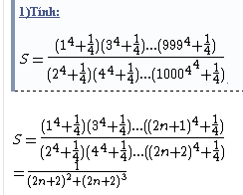
VD4: Cho $\text{sin}x=0,7 (0<x<\frac{π}{2})$ và $\text{cos}y=−0,8 (π<y<\frac{3π}{2})$. Tính gần đúng với 5 chữ số thập phân:
  - A=$\frac{x^{3}+{\text{tg}}^{4}x}{{\text{sin}}^{2}(x+x^{2})+{\text{cos}}^{2}(x−x^{2})}$ A0,71882
  - B=$\frac{{\text{tg}}^{5}(x^{2}+2y^{2})+\text{cot}g^{5}(x^{2}−2y^{2})}{{\text{sin}}^{3}(x+y)+{\text{cos}}^{3}(x−y)}$ B - 889,59389

VD5: 4) Tháng vừa qua có thứ 7 ngày 7 tháng 7 năm 2007. Theo cách tính dương lịch ở từ điển trên mạng wikipedia một năm có 365,2425 ngày .
Vậy dựa vào cách tính trên thì đến ngày 7 tháng 7 năm 7777 sẽ là thứ mấy ? (ta chỉ tính theo lí thuyết còn thực tế có thể có điều chỉnh khác).
ĐÁP SỐ : Thứ 2 ngày 7 tháng 7 năm 7777
Lời giải :
Ngày 7 tháng 7 năm 7777 - Ngày 7 tháng 7 năm 2007 = 5770 năm
5770 × 365,2425 = 2107449,225 ngày
2107449,225 ÷ 7 = 301064,175 tuần
0,175 × 7 = 1,225 ngày
Suy ra : Thứ 2 ngày 7 tháng 7 năm 7777

2. Sử lý số lớn:
Sử dụng phương pháp chia nhỏ và kết hợp giữa máy và cộng trên giấy.
VD 1: Tính chính xác A = 7684352 x 4325319
HD:
(768.10⁴+ 4352)(432.10⁴+5319)
= 331776.10⁸+4084992.10⁴+1880064.10⁴+23148288
= 33237273708288
VD 2: Tính chính xác B = 375214² + 215843³
HD:
=(375.10³+214)²+(251.10³+843)³
=140625.10⁶+160500.10³+45796+9938375.10⁹
+16903025.10⁶+ 45836605.10³+599077107
=10055877778236903
VD 3: Tính chính xác Q = 3333355555 × 3333377777
ĐS: Q = 11111333329876501235
VD 4: Tìm số dư: 2222255555 x 2222266666
ĐS: 493844444209829630.
VD 5:
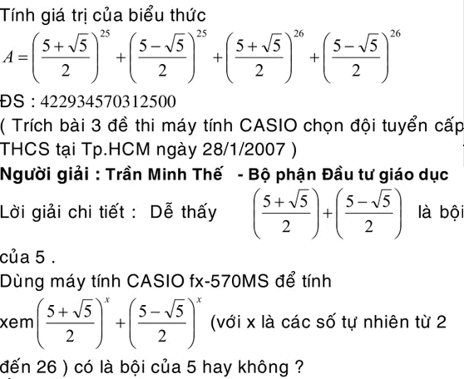
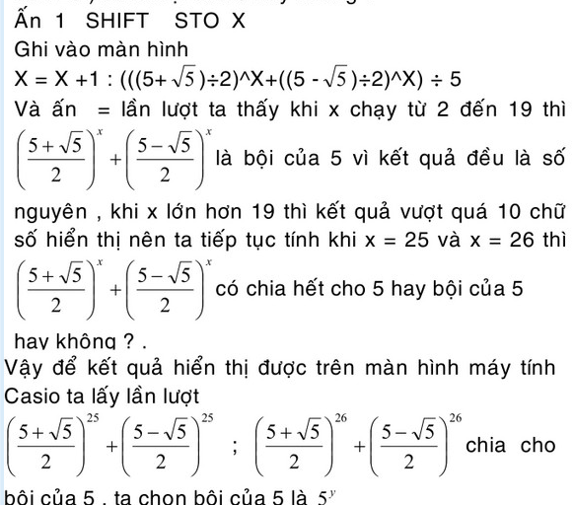

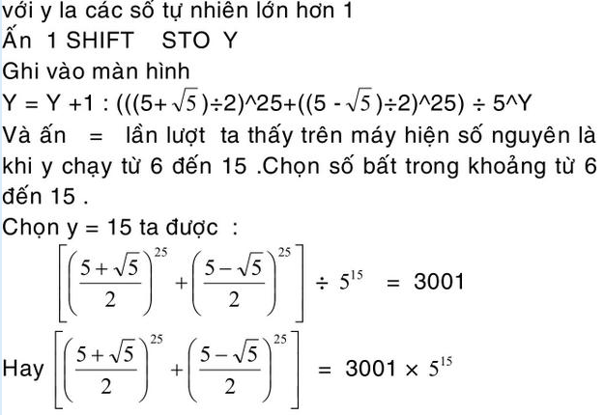
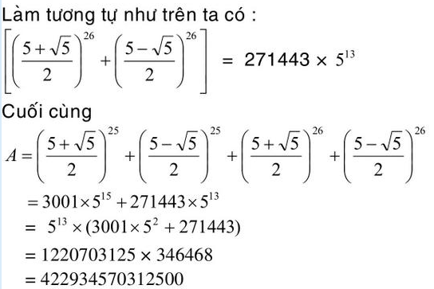
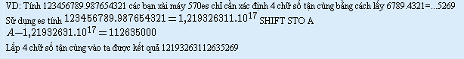
VD 6: Tính
ĐS : 526837050
Lời giải chi tiết :
Lập quy trình ấn phím như sau :
Gán 1 cho A ấn 1 SHIFT STO A
Gán 7 cho B ấn 7 SHIFT STO B
Gán 7 cho C ấn 7 SHIFT STO C
Ghi vào màn hình : A = A +1:B = 10B + 7 : C = C + B
Ấn = cho đến khi màn hình hiện A = 17 và ấn = hai lần
C =
Ấn tiếp ALPHA C - = Kết quả : 526800000
P = 526800000 ,ta tìm thêm 5 số cuối và nghi ngờ rằng số 8 có thể đã được làm tròn .( Lưu ý thí sinh nên cẩn thận : vì máy fx -570MS có tính toán bên trong đến 12 chữ số với số có mũ 2 , mũ 3 , còn mũ lớn hơn 3 hoặc số nguyên thì tính toán bên trong là 10 chữ số ,để chắc chắn các bạn nên tính thêm trên máy ES có tính toán bên trong cao hơn ).
Tính tiếp tục : Vì cần tìm 5 số cuối của tổng P nên ta chỉ lấy tổng đến 5 chữ số 7 trong các số từ 77777 đến
Vậy ta có : .Kết quả : 1019739
Và tính = 5236982689 (sáu số cuối của số )
Năm số cuối của P là :
P = 1019739 - 82689 = 37050
Ta thấy kết quả P = 526837050 ( chắc chắn số 8 đã không bị làm tròn vì sau số 8 là số 3 nên số 8 không thề làm tròn )

3. Tìm USCLN và BSCNN
* Tìm USCLN:
- Dạng 1: Số không quá lớn
USCLN(a, b) = m $⇒\begin{aligned}\left\{a=m\text{.}x | \right.\end{aligned}$
VD: Tìm USCLN (3456; 1234)
HD: Bấm 3456/1234 (a/b)=1728/617(x/y)
Vây: USCLN (3456; 1234) = 3456/1728 = 2.
- Dạng 2: Số quá lớn:
C1. USCLN(a, b)= $\begin{aligned}\left\{U\text{SCLN}(\text{a-b,b})\text{ voi a}>b | \right.\end{aligned}$
Cú tiếp tục đến khi a = b đó là m
C2. USCLN(a, b)= $\begin{aligned}\left\{U\text{SCLN}(\text{Mod}(\text{a,b})\text{,b})\text{ voi a}>b | \right.\end{aligned}$
Cú tiếp tục đến khi số dư bằng không thì b = m.
* Tìm BSCNN
BSCNN(a, b) =$\frac{a\text{.}b}{U\text{SCLN}(\text{a, b})}$
VD: Cho a= 1408884 và b = 7401274. Tìm USCLN(a;b), BSCNN(a, b)
7401274 = 5 x 1408884 + 356854
1408884 = 3 x 356854 + 338322
356854 = 1 x 338322 + 18532
338322 = 18 x 18532 + 4746
18532 = 3 x 4746 + 4294
4294 = 1 x 4294 + 452
- = 9 x 452 + 226
452 = 226 x 2 + 0
Vậy USCLN(a;b) = 226
BSCNN(a, b) = =
= 6234 x 7401274
= 6234 x(7401x10³ + 274)
= 46137834 x 10³ + 1708116
= 46139542116.

4. Tìm số dư:
* Dạng 1: Thông thường.
Mod (a, b) = a – b.[a, b]
VD: Tìm số dư của 56789 và 54321
ĐS:
* Dạng 2: Số chữ số lớn hơn 10 chữ số: Ta dùng phương pháp chia để trị.
- Cắt ra thành nhóm đầu 9 chữ số (kể từ bên trái) tìm số dư của số này với số bị chia.
- Viết liên tiếp sau số dư các số còn lại của số chia tối đa đủ 9 chữ số, rồi tìm số dư lần 2.
- Tiếp tục như vậy đến hết.
VD 1: Tìm số dư: 506507508506507508 : 2006
HD:
Thực hiện Tìm số dư : 5065075086 : 2006 dư : 1313
Thực hiện Tìm số dư : 1313065075 : 2006 dư : 1667
Thực hiện Tìm số dư : 166708 : 2006 dư : 210
Đây cũng là số dư của bài
VD 2: Tìm số dư 103200610320061032006 : 2010
ĐS: 396
* Dạng 3: Tìm số dư của một luỹ thừa bậc cao cho một sô.
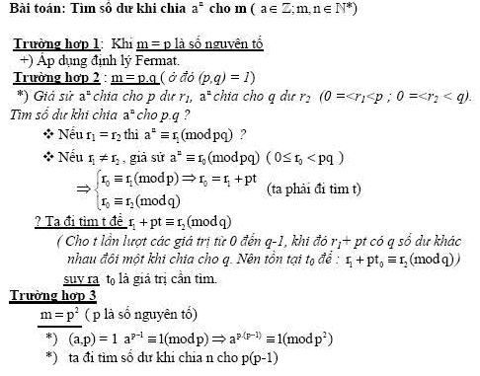
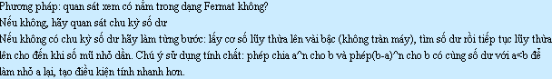
VD 1: Tìm số dư 9¹⁹⁹⁹ cho 12.
Áp dụng $\begin{aligned}\left\{a≡m(\text{mod}p) | \right.\end{aligned}$
Ta có: 9¹9 (mod 12); 9²9 (mod 12); 9³9 (mod 12)
$⇒$9⁹9 (mod 12) $⇒$9¹⁰9 (mod 12)
$⇒$9¹⁰⁰=(9¹⁰)¹⁰9¹⁰ (mod 12)9 (mod 12)
$⇒$9¹⁰⁰⁰=(9¹⁰⁰)¹⁰9¹⁰⁰ (mod 12)9 (mod 12)
$⇒$9⁹⁰⁰=(9⁹)¹⁰⁰9⁹ (mod 12)9 (mod 12)
$⇒$9⁹⁰=(9⁹)¹⁰9⁹ (mod 12)9 (mod 12)
Vậy: 9¹⁹⁹⁹=9¹⁰⁰⁰.9⁹⁰⁰.9⁹⁰.9⁹ 9³ (mod 12)9 (mod 12)
Hay 9¹⁹⁹⁹ chia cho 9 dư 9.
VD 2: Tìm số dư 9¹⁹⁹⁹ cho 33.
Ta có: 9¹9 (mod 33) 9⁶9 (mod 33)
9²15 (mod 33) 9⁷15 (mod 33)
9³3 (mod 33) 9⁸3 (mod 33)
9⁴27 (mod 33) 9⁹27 (mod 33)
9⁵12 (mod 33) 9¹⁰12 (mod 33)
$⇒$$\begin{aligned}\left\{9^{\text{5k}}≡\text{12 }(\text{mod 33}) | \right.\left\{9^{\text{5k}+1}≡\text{9 }(\text{mod 33}) | \right.\left\{9^{\text{5k}+2}≡\text{15 }(\text{mod 33}) | \right.\left\{9^{\text{5k}+3}≡\text{3 }(\text{mod 33}) | \right.\end{aligned}$
Vậy: 9¹⁹⁹⁹=9^{5.399+4} 27 (mod 33). Hay 9¹⁹⁹⁹ chia cho 33 dư 27.
VD 3: Tìm số dư 2004³⁷⁶ cho 1975
HD: Biết 376 = 6 . 62 +4
2004² 841 (mode 1975) 2004⁴ 481² 231
2004¹² 231³ 416 2004⁴⁸ 416² 536
2004⁶⁰ 536 x 416 1776 2004⁶² 1776 x 841² 516
2004^{62 x3} 516³ 1171 2004^{62 x 6} 1171²591
2004^{62 x 6 + 4} 591 x 231 246
VD 4: Tìm số dư A = 2¹⁰⁰+2²⁰¹+ … + 2²⁰⁰⁷ chia cho 2007.
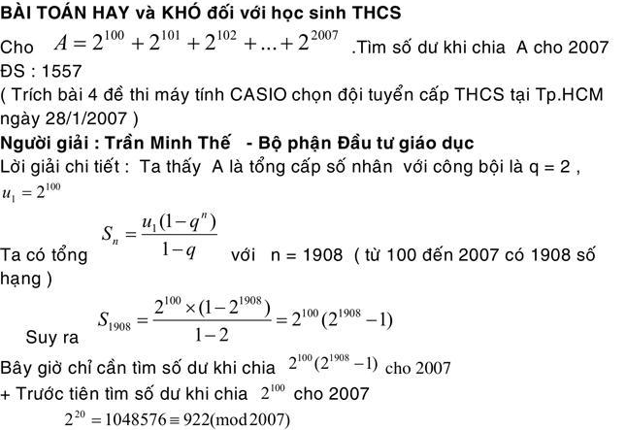
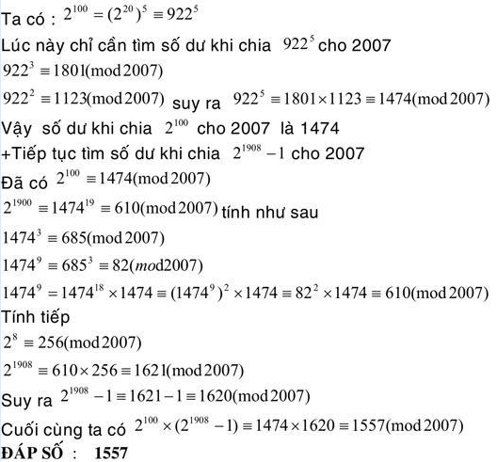
* Dang 4: Tìm số dư khi chia đa thức P(x) cho (ax + b)
Phương pháp: Tính P(-b/a). KQ là số dư.
VD: Tìm số dư khi chia đa thức x² + 10 +(x-1)(x-2)(x-3)(x-4) cho (10x-3)
ĐS: -45,78407

5. Tìm số các chữ số:
* Dạng a^{n}: Phương pháp: Số các chữ số của a^{x} là [x.lga]+1.
CM:
G/s A=$\overline{a_{1}a_{2}\text{.}\text{.}\text{.}a_{n}}$ta chứng minh [lgA]+1 = n hay [lgA]=n-1
Do đó $n−1≤\text{lg}A<n$. Thật vây.
A=$\overline{a_{1}a_{2}\text{.}\text{.}\text{.}a_{n}}$= a₁.10^{n-1}+a₂.10^{n-2}+….+a_{n} $⇒\text{lg}A≥n−1$
A=$\overline{a_{1}a_{2}\text{.}\text{.}\text{.}a_{n}}$= 9.10^{n-1}+9.10^{n-2}+….+9 $⇒\text{lg}A<n$
Đó là điều phải chứng minh.
VD 1: Tìm số chữ số của 2²²⁴²⁵.
HD: [22425.lg2] + 1= [22425.0,30103] +1 = [6750,597] + 1 = 6751.
VD 2: Tìm số chữ số của 465²⁶.
ĐS: 70.
VD 3: Tìm số chữ số của 123!
[Lg123!]+1= [lg(1.2.3….123)]+1 = [lg1+lg2+….+lg123] + 1=…
BT: Dùng bao nhiêu chữ số để viết số: 453²⁴⁶, 209²³⁷. ĐS: 657, 550

6. Tìm số chữ số cuối :
Tính chất 1 :
a) Các số có chữ số tận cùng là 0, 1, 5, 6 khi nâng lên lũy thừa bậc bất kì thì chữ số tận cùng vẫn không thay đổi.
b) Các số có chữ số tận cùng là 4, 9 khi nâng lên lũy thừa bậc lẻ thì chữ số tận cùng vẫn không thay đổi.
c) Các số có chữ số tận cùng là 3, 7, 9 khi nâng lên lũy thừa bậc 4n (n thuộc N) thì chữ số tận cùng là 1.
d) Các số có chữ số tận cùng là 2, 4, 8 khi nâng lên lũy thừa bậc 4n (n thuộc N) thì chữ số tận cùng là 6.
Việc chứng minh tính chất trên không khó, xin dành cho bạn đọc. Như vậy, muốn tìm chữ số tận cùng của số tự nhiên x = a^{m}, trước hết ta xác định chữ số tận cùng của a.
- Nếu chữ số tận cùng của a là 0, 1, 5, 6 thì x cũng có chữ số tận cùng là 0, 1, 5, 6.
- Nếu chữ số tận cùng của a là 3, 7, 9, vì a^{m} = a^{4n + r} = a^{4n}.a^{r} với r = 0, 1, 2, 3 nên từ tính chất 1c => chữ số tận cùng của x chính là chữ số tận cùng của a^{r}.
- Nếu chữ số tận cùng của a là 2, 4, 8, cũng như trường hợp trên, từ tính chất 1d => chữ số tận cùng của x chính là chữ số tận cùng của 6.a^{r}.
Bài toán 1 : Tìm chữ số tận cùng của các số : a) 7⁹⁹ b) 14¹⁴¹⁴ c) 4⁵⁶⁷
Lời giải :
a) Trước hết, ta tìm số dư của phép chia 99 cho 4 :
9⁹ - 1 = (9 - 1)(9⁸ + 9⁷ + … + 9 + 1) chia hết cho 4
=> 99 = 4k + 1 (k thuộc N) => 7⁹⁹ = 7^{4k + 1} = 7^{4k}.7
Do 7^{4k} có chữ số tận cùng là 1 (theo tính chất 1c) => 7⁹⁹ có chữ số tận cùng là 7.
b) Dễ thấy 14¹⁴ = 4k (k thuộc N) => theo tính chất 1d thì 14¹⁴¹⁴ = 14^{4k} có chữ số tận cùng là 6.
c) Ta có 5⁶⁷ - 1 chia hết cho 4 => 5⁶⁷ = 4k + 1 (k thuộc N)
⇒4⁵⁶⁷= 4^{4k + 1} = 4^{4k}.4, theo tính chất 1d, 4^{4k} có chữ số tận cùng là 6 nên 4⁵⁶⁷ có chữ số tận cùng là 4.
Tính chất sau được => từ tính chất 1.
Tính chất 2 : Một số tự nhiên bất kì, khi nâng lên lũy thừa bậc 4n + 1 (n thuộc N) thì chữ số tận cùng vẫn không thay đổi.
Chữ số tận cùng của một tổng các lũy thừa được xác định bằng cách tính tổng các chữ số tận cùng của từng lũy thừa trong tổng.
Bài toán 2 : Tìm chữ số tận cùng của tổng S = 2¹ + 3⁵ + 4⁹ + … + 2004⁸⁰⁰⁹.
Lời giải :
Nhận xét : Mọi lũy thừa trong S đều có số mũ khi chia cho 4 thì dư 1 (các lũy thừa đều có dạng n^{4(n - 2) + 1}, n thuộc {2, 3, …, 2004}).
Theo tính chất 2, mọi lũy thừa trong S và các cơ số tương ứng đều có chữ số tận cùng giống nhau, bằng chữ số tận cùng của tổng :
(2 + 3 + … + 9) + 199.(1 + 2 + … + 9) + 1 + 2 + 3 + 4 = 200(1 + 2 + … + 9) + 9 = 9009.
Vậy chữ số tận cùng của tổng S là 9.
Từ tính chất 1 tiếp tục => tính chất 3.
Tính chất 3 :
a) Số có chữ số tận cùng là 3 khi nâng lên lũy thừa bậc 4n + 3 sẽ có chữ số tận cùng là 7 ; số có chữ số tận cùng là 7 khi nâng lên lũy thừa bậc 4n + 3 sẽ có chữ số tận cùng là 3.
b) Số có chữ số tận cùng là 2 khi nâng lên lũy thừa bậc 4n + 3 sẽ có chữ số tận cùng là 8 ; số có chữ số tận cùng là 8 khi nâng lên lũy thừa bậc 4n + 3 sẽ có chữ số tận cùng là 2.
c) Các số có chữ số tận cùng là 0, 1, 4, 5, 6, 9, khi nâng lên lũy thừa bậc 4n + 3 sẽ không thay đổi chữ số tận cùng.
Bài toán 3 : Tìm chữ số tận cùng của tổng T = 2³ + 3⁷ + 4¹¹ + … + 2004⁸⁰¹¹.
Lời giải :
Nhận xét : Mọi lũy thừa trong T đều có số mũ khi chia cho 4 thì dư 3 (các lũy thừa đều có dạng n^{4(n - 2) + 3}, n thuộc {2, 3, …, 2004}).
Theo tính chất 3 thì 2³ có chữ số tận cùng là 8 ; 3⁷ có chữ số tận cùng là 7 ; 4¹¹ có chữ số tận cùng là 4 ; …
Như vậy, tổng T có chữ số tận cùng bằng chữ số tận cùng của tổng : (8 + 7 + 4 + 5 + 6 + 3 + 2 + 9) + 199.(1 + 8 + 7 + 4 + 5 + 6 + 3 + 2 + 9) + 1 + 8 + 7 + 4 = 200(1 + 8 + 7 + 4 + 5 + 6 + 3 + 2 + 9) + 8 + 7 + 4 = 9019.
Vậy chữ số tận cùng của tổng T là 9.
* Trong một số bài toán khác, việc tìm chữ số tận cùng dẫn đến lời giải khá độc đáo.
Bài toán 4 : Tồn tại hay không số tự nhiên n sao cho n² + n + 1 chia hết cho 1995²⁰⁰⁰.
Lời giải : 1995²⁰⁰⁰ tận cùng bởi chữ số 5 nên chia hết cho 5. Vì vậy, ta đặt vấn đề là liệu n² + n + 1 có chia hết cho 5 không ?
Ta có n² + n = n(n + 1), là tích của hai số tự nhiên liên tiếp nên chữ số tận cùng của n² + n chỉ có thể là 0 ; 2 ; 6 => n² + n + 1 chỉ có thể tận cùng là 1 ; 3 ; 7 => n² + n + 1 không chia hết cho 5.
Vậy không tồn tại số tự nhiên n sao cho n² + n + 1 chia hết cho 1995²⁰⁰⁰.
Sử dụng tính chất “một số chính phương chỉ có thể tận cùng bởi các chữ số 0 ; 1 ; 4 ; 5 ; 6 ; 9”, ta có thể giải được bài toán sau :
Bài toán 5 : Chứng minh rằng các tổng sau không thể là số chính phương :
a) M = 19^{k} + 5^{k} + 1995^{k} + 1996^{k} (với k chẵn)
b) N = 2004^{2004k} + 2003
Sử dụng tính chất “một số nguyên tố lớn hơn 5 chỉ có thể tận cùng bởi các chữ số 1 ; 3 ; 7 ; 9”, ta tiếp tục giải quyết được bài toán :
Bài toán 6 : Cho p là số nguyên tố lớn hơn 5. Chứng minh rằng : p^{8n} +3.p^{4n} - 4 chia hết cho 5.
* Các bạn hãy giải các bài tập sau :
Bài 1 : Tìm số dư của các phép chia :
a) 2¹ + 3⁵ + 4⁹ + … + 2003⁸⁰⁰⁵ cho 5
b) 2³ + 3⁷ + 4¹¹ + … + 2003⁸⁰⁰⁷ cho 5
Bài 2 : Tìm chữ số tận cùng của X, Y :
X = 2² + 3⁶ + 4¹⁰ + … + 2004⁸⁰¹⁰
Y = 2⁸ + 3¹² + 4¹⁶ + … + 2004⁸⁰¹⁶
Bài 3 : Chứng minh rằng chữ số tận cùng của hai tổng sau giống nhau :
U = 2¹ + 3⁵ + 4⁹ + … + 2005⁸⁰¹³
V = 2³ + 3⁷ + 4¹¹ + … + 2005⁸⁰¹⁵
Bài 4 : Chứng minh rằng không tồn tại các số tự nhiên x, y, z thỏa mãn :
19^{x} + 5^{y} + 1980z = 1975⁴³⁰ + 2004.
* Các bạn thử nghiên cứu các tính chất và phương pháp tìm nhiều hơn một chữ số tận cùng của một số tự nhiên, chúng ta sẽ tiếp tục trao đổi về vấn đề này.
* Tìm hai chữ số tận cùng
Nhận xét : Nếu x Є N và x = 100k + y, trong đó k ; y Є N thì hai chữ số tận cùng của x cũng chính là hai chữ số tận cùng của y.
Hiển nhiên là y ≤ x. Như vậy, để đơn giản việc tìm hai chữ số tận cùng của số tự nhiên x thì thay vào đó ta đi tìm hai chữ số tận cùng của số tự nhiên y (nhỏ hơn).
Rõ ràng số y càng nhỏ thì việc tìm các chữ số tận cùng của y càng đơn giản hơn.
Từ nhận xét trên, ta đề xuất phương pháp tìm hai chữ số tận cùng của số tự nhiên x = a^{m} như sau :
Trường hợp 1 : Nếu a chẵn thì x = a^{m} ∶ 2^{m}. Gọi n là số tự nhiên sao cho a^{n - 1} ∶ 25.
Viết m = p^{n} + q (p ; q Є N), trong đó q là số nhỏ nhất để a^{q} ∶ 4 ta có :
x = a^{m} = a^{q}(a^{pn} - 1) + a^{q}.
Vì a^{n - 1} ∶ 25 => a^{pn} - 1 ∶ 25. Mặt khác, do (4, 25) = 1 nên a^{q}(a^{pn} - 1) ∶ 100.
Vậy hai chữ số tận cùng của am cũng chính là hai chữ số tận cùng của aq. Tiếp theo, ta tìm hai chữ số tận cùng của aq.
Trường hợp 2 : Nếu a lẻ , gọi n là số tự nhiên sao cho a^{n - 1} ∶ 100.
Viết m = u^{n} + v (u ; v Є N, 0 ≤ v < n) ta có :
x = a^{m} = a^{v}(a^{un} - 1) + a^{v}.
Vì a^{n} - 1 ∶ 100 => a^{un} - 1 ∶ 100.
Vậy hai chữ số tận cùng của a^{m} cũng chính là hai chữ số tận cùng của a^{v}. Tiếp theo, ta tìm hai chữ số tận cùng của a^{v}.
Trong cả hai trường hợp trên, chìa khóa để giải được bài toán là chúng ta phải tìm được số tự nhiên n. Nếu n càng nhỏ thì q và v càng nhỏ nên sẽ dễ dàng tìm hai chữ số tận cùng của a^{q} và a^{v}.
Bài toán 7 : Tìm hai chữ số tận cùng của các số : a) a²⁰⁰³ b) 7⁹⁹
Lời giải : a) Do 2²⁰⁰³ là số chẵn, theo trường hợp 1, ta tìm số tự nhiên n nhỏ nhất sao cho 2^{n} - 1 ∶ 25.
Ta có 2¹⁰ = 1024 => 2¹⁰ + 1 = 1025 ∶ 25 => 2²⁰ - 1 = (2¹⁰ + 1)(2¹⁰ - 1) ∶ 25 => 2³(2²⁰ - 1) ∶ 100. Mặt khác :
2²⁰⁰³ = 2³(2²⁰⁰⁰ - 1) + 2³ = 2³((2²⁰)¹⁰⁰ - 1) + 2³ = 100k + 8 (k Є N).
Vậy hai chữ số tận cùng của 2²⁰⁰³ là 08.
b) Do 7⁹⁹ là số lẻ, theo trường hợp 2, ta tìm số tự nhiên n bé nhất sao cho 7^{n} - 1 ∶ 100.
Ta có 7⁴ = 2401 => 74 - 1 ∶ 100.
Mặt khác : 9⁹ - 1 ∶ 4 => 9⁹ = 4k + 1 (k Є N)
Vậy 7⁹⁹ = 7^{4k + 1} = 7(7^{4k} - 1) + 7 = 100q + 7 (q Є N) tận cùng bởi hai chữ số 07.
Bài toán 8 : Tìm số dư của phép chia 3⁵¹⁷ cho 25.
Lời giải : Trước hết ta tìm hai chữ số tận cùng của 3⁵¹⁷. Do số này lẻ nên theo trường hợp 2, ta phải tìm số tự nhiên n nhỏ nhất sao cho 3^{n} - 1 ∶ 100.
Ta có 3¹⁰ = 9⁵ = 59049 => 3¹⁰ + 1 ∶ 50 => 3²⁰ - 1 = (3¹⁰ + 1) (3¹⁰ - 1) ∶ 100.
Mặt khác : 5¹⁶ - 1 ∶ 4 => 5(5¹⁶ - 1) ∶ 20
=> 5¹⁷ = 5(5¹⁶ - 1) + 5 = 20k + 5 =>3⁵¹⁷ = 3^{20k + 5} = 3⁵(3^{20k} - 1) + 3⁵ = 3⁵(3^{20k} - 1) + 243, có hai chữ số tận cùng là 43.
Vậy số dư của phép chia 3⁵¹⁷ cho 25 là 18.
Trong trường hợp số đã cho chia hết cho 4 thì ta có thể tìm theo cách gián tiếp.
Trước tiên, ta tìm số dư của phép chia số đó cho 25, từ đó suy ra các khả năng của hai chữ số tận cùng. Cuối cùng, dựa vào giả thiết chia hết cho 4 để chọn giá trị đúng.
Các thí dụ trên cho thấy rằng, nếu a = 2 hoặc a = 3 thì n = 20 ; nếu a = 7 thì n = 4.
Một câu hỏi đặt ra là : Nếu a bất kì thì n nhỏ nhất là bao nhiêu ? Ta có tính chất sau đây (bạn đọc tự chứng minh).
Tính chất 4 : Nếu a Є N và (a, 5) = 1 thì a²⁰ - 1 ∶ 25.
Bài toán 9 : Tìm hai chữ số tận cùng của các tổng :
a) S₁ = 1²⁰⁰² + 2²⁰⁰² + 3²⁰⁰² + ... + 2004²⁰⁰²
b) S₂ = 1²⁰⁰³ + 2²⁰⁰³ + 3²⁰⁰³ + ... + 2004²⁰⁰³
Lời giải :
a) Dễ thấy, nếu a chẵn thì a² chia hết cho 4 ; nếu a lẻ thì a¹⁰⁰ - 1 chia hết cho 4 ; nếu a chia hết cho 5 thì a² chia hết cho 25.
Mặt khác, từ tính chất 4 ta suy ra với mọi a Є N và (a, 5) = 1 ta có a100 - 1 ∶ 25.
Vậy với mọi a Є N ta có a²(a¹⁰⁰ - 1) ∶ 100.
Do đó S₁ = 1²⁰⁰² + 2²(2²⁰⁰⁰ - 1) + ... + 2004²(2004²⁰⁰⁰ - 1) + 2² + 3² + ... + 2004².
Vì thế hai chữ số tận cùng của tổng S₁ cũng chính là hai chữ số tận cùng của tổng 1² + 2² + 3² + ... + 2004². áp dụng công thức :
1² + 2² + 3² + ... + n² = n(n + 1)(2n + 1)/6
=>1² + 2² + ... + 2004² = 2005 x 4009 x 334 = 2684707030, tận cùng là 30.
Vậy hai chữ số tận cùng của tổng S₁ là 30.
b) Hoàn toàn tương tự như câu a, S₂ = 1²⁰⁰³ + 2³(2²⁰⁰⁰ - 1) + ... + 2004³(2004²⁰⁰⁰ - 1) + 2³ + 3³ + 2004³. Vì thế, hai chữ số tận cùng của tổng S₂ cũng chính là hai chữ số tận cùng của 1³ + 2³ + 3³ + ... + 2004³.
áp dụng công thức :
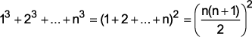
=> 1³ + 2³ + ... + 2004³ = (2005 x 1002)² = 4036121180100, tận cùng là 00.
Vậy hai chữ số tận cùng của tổng S₂ là 00.
Trở lại bài toán 5 (TTT2 số 15), ta thấy rằng có thể sử dụng việc tìm chữ số tận cùng để nhận biết một số không phải là số chính phương. Ta cũng có thể nhận biết điều đó thông qua việc tìm hai chữ số tận cùng.
Ta có tính chất sau đây (bạn đọc tự chứng minh).
Tính chất 5 : Số tự nhiên A không phải là số chính phương nếu :
+ A có chữ số tận cùng là 2, 3, 7, 8 ;
+ A có chữ số tận cùng là 6 mà chữ số hàng chục là chữ số chẵn ;
+ A có chữ số hàng đơn vị khác 6 mà chữ số hàng chục là lẻ ;
+ A có chữ số hàng đơn vị là 5 mà chữ số hàng chục khác 2 ;
+ A có hai chữ số tận cùng là lẻ.
Bài toán 10 : Cho n Є N và n - 1 không chia hết cho 4. Chứng minh rằng 7^{n} + 2 không thể là số chính phương.
Lời giải : Do n - 1 không chia hết cho 4 nên n = 4k + r (r Є {0, 2, 3}). Ta có 7⁴ - 1 = 2400 ∶ 100. Ta viết 7^{n} + 2 = 7^{4k + r} + 2 = 7^{r}(7^{4k} - 1) + 7^{r} + 2.
Vậy hai chữ số tận cùng của 7^{n} + 2 cũng chính là hai chữ số tận cùng của 7^{r} + 2 (r = 0, 2, 3) nên chỉ có thể là 03, 51, 45. Theo tính chất 5 thì rõ ràng 7^{n} + 2 không thể là số chính phương khi n không chia hết cho 4.
* Tìm ba chữ số tận cùng
Nhận xét : Tương tự như trường hợp tìm hai chữ số tận cùng, việc tìm ba chữ số tận cùng của số tự nhiên x chính là việc tìm số dư của phép chia x cho 1000.
Nếu x = 1000k + y, trong đó k ; y Є N thì ba chữ số tận cùng của x cũng chính là ba chữ số tận cùng của y (y ≤ x).
Do 1000 = 8 x 125 mà (8, 125) = 1 nên ta đề xuất phương pháp tìm ba chữ số tận cùng của số tự nhiên x = a^{m} như sau :
Trường hợp 1 : Nếu a chẵn thì x = a^{m} chia hết cho 2^{m}. Gọi n là số tự nhiên sao cho a^{n} - 1 chia hết cho 125.
Viết m = p^{n} + q (p ; q Є N), trong đó q là số nhỏ nhất để a^{q} chia hết cho 8 ta có :
x = a^{m} = a^{q}(a^{pn} - 1) + a^{q}.
Vì a^{n} - 1 chia hết cho 125 => a^{pn} - 1 chia hết cho 125. Mặt khác, do (8, 125) = 1 nên a^{q}(a^{pn} - 1) chia hết cho 1000.
Vậy ba chữ số tận cùng của a^{m} cũng chính là ba chữ số tận cùng của a^{q}. Tiếp theo, ta tìm ba chữ số tận cùng của a^{q}.
Trường hợp 2 : Nếu a lẻ , gọi n là số tự nhiên sao cho a^{n} - 1 chia hết cho 1000.
Viết m = u^{n} + v (u ; v Є N, 0 ≤ v < n) ta có :
x = a^{m} = a^{v}(a^{un} - 1) + a^{v}.
Vì a^{n} - 1 chia hết cho 1000 => a^{un} - 1 chia hết cho 1000.
Vậy ba chữ số tận cùng của a^{m} cũng chính là ba chữ số tận cùng của a^{v}. Tiếp theo, ta tìm ba chữ số tận cùng của a^{v}.
Tính chất sau được suy ra từ tính chất 4.
Tính chất 6 :
Nếu a ∈ N và (a, 5) = 1 thì a¹⁰⁰ - 1 chia hết cho 125.
Chứng minh : Do a²⁰ - 1 chia hết cho 25 nên a²⁰, a⁴⁰, a⁶⁰, a⁸⁰ khi chia cho 25 có cùng số dư là 1
=> a²⁰ + a⁴⁰ + a⁶⁰ + a⁸⁰ + 1 chia hết cho 5. Vậy a¹⁰⁰ - 1 = (a²⁰ - 1)( a⁸⁰ + a⁶⁰ + a⁴⁰ + a²⁰ + 1) chia hết cho 125.
Bài toán 11 : Tìm ba chữ số tận cùng của 123¹⁰¹.
Lời giải : Theo tính chất 6, do (123, 5) = 1 => 123¹⁰⁰ - 1 chia hết cho 125 (1).
Mặt khác :
123¹⁰⁰ - 1 = (123²⁵ - 1)(123²⁵ + 1)(123⁵⁰ + 1) => 123¹⁰⁰ - 1 chia hết cho 8 (2).
Vì (8, 125) = 1, từ (1) và (2) suy ra : 123¹⁰⁰ - 1 chi hết cho 1000
=> 123¹⁰¹ = 123(123¹⁰⁰ - 1) + 123 = 1000k + 123 (k ∩ N).
Vậy 123¹⁰¹ có ba chữ số tận cùng là 123.
Bài toán 12 : Tìm ba chữ số tận cùng của 3^{399...98}.
Lời giải : Theo tính chất 6, do (9, 5) = 1 => 9¹⁰⁰ - 1 chi hết cho 125 (1).
Tương tự bài 11, ta có 9¹⁰⁰ - 1 chia hết cho 8 (2).
Vì (8, 125) = 1, từ (1) và (2) suy ra : 9¹⁰⁰ - 1 chia hết cho 1000 => 3^{399...98} = 9^{199...9} = 9^{100p + 99} = 9⁹⁹(9^{100p} - 1) + 9⁹⁹ = 1000q + 9⁹⁹ (p, q Є N).
Vậy ba chữ số tận cùng của 3^{399...98} cũng chính là ba chữ số tận cùng của 9⁹⁹.
Lại vì 9¹⁰⁰ - 1 chia hết cho 1000 => ba chữ số tận cùng của 9¹⁰⁰ là 001 mà 9⁹⁹ = 9¹⁰⁰ : 9 => ba chữ số tận cùng của 9⁹⁹ là 889 (dễ kiểm tra chữ số tận cùng của 9⁹⁹ là 9, sau đó dựa vào phép nhân để xác định ).
Vậy ba chữ số tận cùng của 3^{399...98} là 889.
Nếu số đã cho chia hết cho 8 thì ta cũng có thể tìm ba chữ số tận cùng một cách gián tiếp theo các bước : Tìm dư của phép chia số đó cho 125, từ đó suy ra các khả năng của ba chữ số tận cùng, cuối cùng kiểm tra điều kiện chia hết cho 8 để chọn giá trị đúng.
Bài toán 13 : Tìm ba chữ số tận cùng của 2004²⁰⁰.
Lời giải : do (2004, 5) = 1 (tính chất 6)
=> 2004¹⁰⁰ chia cho 125 dư 1
=> 2004²⁰⁰ = (2004¹⁰⁰)² chia cho 125 dư 1
=> 2004²⁰⁰ chỉ có thể tận cùng là 126, 251, 376, 501, 626, 751, 876. Do 2004²⁰⁰ chia hết cho 8 nên chỉ có thể tận cùng là 376.
Từ phương pháp tìm hai và ba chữ số tận cùng đã trình bày, chúng ta có thể mở rộng để tìm nhiều hơn ba chữ số tận cùng của một số tự nhiên.
Sau đây là một số bài tập vận dụng :
Bài 1 : Chứng minh 1^{n} + 2^{n} + 3^{n} + 4^{n} chia hết cho 5 khi và chỉ khi n không chia hết cho 4.
Bài 2 : Chứng minh 9²⁰⁰⁰²⁰⁰³, 7²⁰⁰⁰²⁰⁰³ có chữ số tận cùng giống nhau.
Bài 3 : Tìm hai chữ số tận cùng của : a) 3⁹⁹⁹ b) 11¹²¹³
Bài 4 : Tìm hai chữ số tận cùng của : S = 2³ + 2²³ + ... + 2⁴⁰⁰²³
Bài 5 : Tìm ba chữ số tận cùng của : S = 1²⁰⁰⁴ + 2²⁰⁰⁴ + ... + 2003²⁰⁰⁴
Bài 6 : Cho (a, 10) = 1. Chứng minh rằng ba chữ số tận cùng của a¹⁰¹ cũng bằng ba chữ số tận cùng của a.
Bài 7 : Cho A là một số chẵn không chia hết cho 10. Hãy tìm ba chữ số tận cùng của A²⁰⁰.
Bài 8 : Tìm ba chữ số tận cùng của số : 1993^{19941995 ...2000}
Bài 9 : Tìm sáu chữ số tận cùng của 5²¹.
7. Bài toán về đa thức:
1. Một số tính chất cơ bản:
+ .
+ có số dư là .
+ có số dư là .
+ Nếu đa thức với hệ số hữu tỉ và nếu P(x) có nghiệm hữu tỉ thì tử là ước của và mẫu là ước của .
+ Nếu đa thức P(x) chia cho Q(x) và có số dư là R(x) thì bậc của R(x) bé hơn bậc Q(x).
2. Các dạng toán:
a. Tìm hệ số của đa thức:
Phương pháp giải: Đưa về hệ phương trình để giải hoặc phương pháp cân bằng hệ số.
b. Tính giá trị của đa thức:
Phương pháp giải: Dùng máy tính nhập đa thức vào rồi tính các giá trị cần tính.
c. Các bài toán liên quan đến phép chia trong đa thức:
Phương pháp giải: Dùng phép chia thông thường và định lý Bơzu.
* Ví dụ: Cho đa thức: . Tìm số dư của phép chia :
a/ P(x) cho x-2.
b/ P(x) cho 2x-3.
c/ P(x) cho .
* Giải:
Nhập đa thức P(x) vào màng hình.
a/ Ấn CACL tại x=2, ta được số dư là: 4148620.
b/ Ấn CACL tại x=3/2, sau đó lấy kết quả chia cho 2 ta được số dư là: 46035,28821.
c/ Ta viết: P(x)=().Q(x)+(ax+b).( ax+b là số dư, Q(x) là thương).
Cho x=1, ta được: 14=a+b (1).
Cho x=2, ta được: 4148620=2a+b (2).
Từ (1) và (2), ta có: a=4148606 ; b=-4148592.
Vậy số dư là 4148606.x-4148592.
(Ở đây ta phải chú ý rằng x=1 và x=2 là hai nghiệm của phương trình: =0)
d. Tìm đa thức thoả mãn một số điều kiện nào đó:
Dùng các tính chất trên để giải.
e. Tính tổng của một vài hệ số của đa thức:
Dùng tính chất của đa thức, nhị thức Newtơn và đạo hàm (chỉ dùng cho lớp 12).
Cho đa thức .
- . .
- . .
Ví dụ: Cho khai triển thành đa thức P(x).
a. Tính tổng các hệ số của đa thức trên.
b. Tính tổng các hệ số thứ chẵn của đa thức trên.
c. .
8. Số tự nhiên tuần hoàn - Dấu hiệu chia hết.

9. Dãy số.
I. Một số tính chất của một vài dãy số:
1. Cấp số cộng:
a. Định nghĩa: Là một dãy số sao cho số hạng liền sau hơn số hạng liền trước d đơn vị ( d không đổi và ta gọi d là công bội).
b. Tính chất:
- Cấp số cộng có thể định nghĩa trực tiếp như sau:
- Số hạng tổng quát của cấp số cộng là: .
- Tổng
*
*
*
2. Cấp số nhân:
a. Định nghĩa: Là một dãy số mà số hạng liền sau gấp q lần số hạng đứng liền trước ( q không đổi và ta gọi q là công bội)
b. Tính chất:
- Cấp số nhân còn được định nghĩa:
- Số hạng tổng quát:
- Tổng
*
*
3. Dãy số cho bởi công thức truy hồi:
a. Dãy tuyến tính cấp hai thuần nhất:
Số hạng tổng quát: (1) trong là hai nghiệm phân biệt của phương trình: ( phương trình này được gọi là phương trình đặc trưng của dãy số)
Sau đó thay n=1 và n=2 vào (1), đưa về hệ phương trình để tìm .
* Nếu phương trình có nghiệm khép thì số hạng tổng quát của dãy có dạng: .Sau đó thay vào dãy số để tìm .
* Quy trình bấm phím để tìm số hạng tổng quát:
+ Gán , , D=3 (đây là biến đếm của dãy số, bắt đầu tính từ số hạng thứ 3).
+ Lập quy trình tính như sau: C=a.B+b.A : A=B : B=C : D=D+1.
+ Đối với máy MS thì chỉ cần bấm dấu bằng liên tục thì được kết quả cần tìm ( phải chú ý biến đếm), còn đối với máy ES thì trước khi bấm dấu bằng thì phải bấm phím CACL.
b. Dãy tuyến tính cấp hai thuần nhất:
Số hạng tổng quát: (1) trong là ba nghiệm phân biệt của phương trình: ( phương trình này được gọi là phương trình đặc trưng của dãy số)
Sau đó thay n=1, n=2 và n=3 vào (1), đưa về hệ phương trình để tìm .
* Quy trình bấm phím để tìm số hạng tổng quát:
Làm tương tự như trên, nhưng chỉ cần thêm một biến gán nữa.
c. Hệ dãy số cấp hai: ở đây cho trước.
* Tìm số hạng tổng quát:
- Từ (2) ta có: thay vào (1), ta được:
hay (*).
Mặc khác từ (1) ta lại có: . Thay vào (*), ta được:
.
Vậy . Đây là dãy tuyến tính cấp 2 mà ta đã biết.
- Làm tương tự như trên ta được: .
* Lập quy trình bấm phím để tính số hạng tổng quát:
- Gán , , D=2 (đây là biến đếm của dãy số, bắt đầu tính từ số hạng thứ 2).
- Lập quy trình tính như sau: X=a.A+b.B : Y=c.A+d.B : A=X : B=Y : D=D+1. (Ở đây X là giá trị của dãy (u) và Y là giá trị của dãy (v)).
- Đối với máy MS thì chỉ cần bấm dấu bằng liên tục thì được kết quả cần tìm ( phải chú ý biến đếm), còn đối với máy ES thì trước khi bấm dấu bằng thì phải bấm phím CACL.
d. Hệ dãy số cấp hai chẵn lẽ: ở đây cho trước.
* Tìm số hạng tổng quát:
- Đặt khi đó hệ trở thành: và .
Đây chính là hệ dãy số cấp hai ở dạng trên. Nên ta dễ dàng tính được số hạng tổng quát.
* Quy trình bấm phím để tính số hạng tổng quát:
- Gán , , D=3 (đây là biến đếm của dãy số, bắt đầu tính từ số hạng thứ 3).
- Lập quy trình tính như sau: X=a.B+b.A : D=D+1 : Y=c.X+d.B : A=X : B=Y : D=D+1. (Ở đây X là giá trị của dãy (u) lẽ và Y là giá trị của dãy (u) chẵn).
- Đối với máy MS thì chỉ cần bấm dấu bằng liên tục thì được kết quả cần tìm ( phải chú ý biến đếm), còn đối với máy ES thì trước khi bấm dấu bằng thì phải bấm phím CACL.
II. Một số dạng toán:
1. Lập quy trình bấn phím để tính số hạng bất kì của dãy số:
Cũng như các dãy số trên, đối với các dãy số bất kỳ ta cũng lập một quy trình bấm phím tương tự nhưng phải chú ý đến cách gán giá trị để quy trình cho kết quả chính xác.
- Ví dụ: Lập quy trình bấm phím để tính các giá trị của dãy số: .
2. Tìm giá trị liên quan đến các số hạng của dãy số:
Phương pháp giải: Tìm số hạng tổng quát của dãy hoặc dùng quy trình bấm máy trên máy tính.
- Tính tổng và tích các số hạng của dãy số: Lập quy trình bấm phím tính các số hạng của dãy số, đồng thời thêm một biến vào để tính tổng và tích.
- Các bài toán liên quan đến các số hạng của dãy số:
3. Một số bài toán liên quan đến tính tuần hoàn của dãy số:
Phương pháp giải: Dùng công thức số hạng tổng quát để chứng minh hoặc dùng quy trình bấm trên máy tính rồi tổng quát lên.
- Ví dụ: Cho dãy số: . Lập quy trình để tìm số dư của phép chia cho 11. Tìm số dư của phép chia cho 11.
- Giải:
  - Tìm chu kì của số dư: Gọi là số dư của phép chia cho 11.
Khi đó ta có: ; =8 ; =0.
Tương tự ta được: 2 ; 4 ; 3 ; 7; 1 ;1 ; 5 ; 2 ; 8 ; 0 ;2 ; 4 ; 3;
Như vậy các số dư lập thành một dãy: 1,2,8,0,2,4,3,7,1,1,5,2,8,0,2,4,3,… Là một dãy tuần hoàn bắt đầu từ số hạng thứ hai với chu kì là 10.
Và từ trên ta có: =7.
4. Tính giới hạn của dãy số và hàm số:
- Đối với dãy số: Ta nhập quy trình bấn phím để tính giá trị của các số hạng, sau đó bấm dấu bằng liên tục sao cho giá trị trên màng hình không thay đổi thì ta được giá trị giới hạn.
- Đối với hàm số: Nhập hàm số vào máy tính, rồi bấm nút CACL tại một điểm gần với biến giới hạn thì ta có kết quả.
- Ví dụ: Tính .
+ Nhập vào máy tính hàm số trên và ấn nút CACL tại x=1,9999999 thì ta được kết quả là -7/12. (cách tính này đôi lúc không chính xác, ta nên kiểm tra lại bằng cách tính sau).
+ Tính đạo hàm hàm số ở tử tại x=2 ta được kết quả là -0.583333333333=-7/12.

III. ĐẠI SỐ VÀ GIẢI TÍCH

1. Phương trình bậc I, II, II, bậc cao và quy về bậc I, II, III, bậc cao.

1.1 Phương trình bậc I
VD1: Giải phương trình $(\frac{2+\sqrt{3}}{3−\sqrt{5}})x−(\frac{1−\sqrt{6}}{3+\sqrt{2}})(x−\frac{3−\sqrt{7}}{4−\sqrt{3}})=\frac{\text{15}−\sqrt{\text{11}}}{2\sqrt{3}−5}$
(Đề thi chọn HSG TP HCM năm 2004)
ĐS: x = 1, 4492.
VD2: ĐS:
VD3: Giải phương trình$\frac{\text{15}}{3+\frac{5}{a+\frac{2}{7+\frac{6}{5}}}}$ = $\frac{\text{5685}}{\text{1342}}$ ĐS: a=9
VD4: T×m gi¸ trÞ gÇn ®óng cña x vµ y (chÝnh x¸c ®Õn 9 ch÷ sè thËp ph©n):
1)$\frac{\text{28}}{2x+\frac{3}{5+\frac{4}{7+\frac{5}{9}}}}=\frac{\text{12}}{3+\frac{5x}{7+\frac{4}{6+\frac{5}{8}}}}$ 2)$\frac{4}{3+\frac{5}{7+\frac{7}{9}}}+\frac{2y}{2+\frac{4}{6+\frac{2}{3}}}=\frac{3y}{1+\frac{2}{3+\frac{3}{3+\frac{3}{5}}}}$
ĐS:
x13,86687956 | y0,91335986
VD5: Tìm x biết :

HD:
381978 ÷ 382007 = 0.999924085
ấn liên tiếp $x^{−1}$ × 3 - 8 và ấn 9 l ần phím = .
Ta ấn tiếp: $\text{Ans} = \frac{1}{1 + x}$ ti ếp tục ấn Ans $x^{−1}$ - 1 =
KQ : x = - 1.11963298

1.2 Phương trình bậc II.
VD1: TÝnh gÇn ®óng víi 5 ch÷ sè thËp ph©n cña tæng lËp ph¬ng c¸c nghiÖm cña ph¬ng tr×nh:
1,23785x² + 4,35816x – 6,98753 = 0
x₁³+ x₂³ -103,26484
VD2: Giải pt: $\text{sin}(\frac{2Π}{7}+3)x^{2}−7^{\sqrt[3]{2+7\sqrt{3}}}x−{\text{log}}_{3}\sqrt[7]{2−\sqrt{3}}=0$
VD3: Giải pt: $\text{sin}\frac{Π}{5}x^{2}−\text{25}\sqrt[4]{e^{2,\text{73}}}x−7{\text{log}}_{4,8}\text{254}=0⇒\begin{aligned}[x_{1}≈5,\text{626} \\ [x_{2}≈−0,\text{498}\end{aligned}[$
(Trích đề thi KV BTTHPT 2006)

1.3 Phương trình bậc III.
VD: 385x³+261x²-157x-105=0
ĐS: -5/7; -3/5; 7/11

1.4 Phương trình bâc cao.
VD: 72x⁴+84x³+-46x²-13x+3=0 ĐS: -3/2; -1/3; 1/6; 1/2

1.5 Quy về phương trình bậc I, II, III.
VD1: Giải phương trình: $5^{{\text{sin}}^{2}x}−5^{{\text{cos}}^{2}x}=Π$
VD2: Giải phương trình: $\sqrt[3]{2−\sqrt{3}}9^{x}+3\sqrt[5]{2+3\sqrt{3}}3^{3}−4\sqrt[7]{3−\sqrt{2}}=0$
VD3: Giải phương trình: $3{\text{log}}_{2}^{2}(3x+1)−(2\sqrt{3}+1){\text{log}}_{2}(3x+1)−5\sqrt{3}+3=0$

1.6 Phương trình vô tỉ.
VD1: Giải phương trình: $\sqrt{\text{130307}+\text{140307}\sqrt{1+x}}=1+\sqrt{\text{130307}−\text{140307}\sqrt{1+x}}$
(trích đề thi KV THCS 2007)
ĐS: -0,99999338
VD2: Giải phương trình:
$\sqrt{x+\text{178408256}−\text{26614}\sqrt{x+\text{1332007}}}+\sqrt{x+\text{178381643}−\text{26612}\sqrt{x+\text{1332007}}}=1$
(trích đề thi KV THCS 2007)
ĐS: x₁=175744242; x₂=175717629
VD3: 1) Giải phương trình: $\sqrt{a+b\sqrt{1−x}}=1+\sqrt{a−b\sqrt{1−x}}$ theo a, b
(trích đề thi KV THCS 2004)
ĐS: x=$\frac{4b^{2}−4a+1}{4b^{2}}$
2) Tính với a = 250204; b=260204
ĐS: 0,999996304

2. Giải phương trình dùng SHIFT SOLVE
VD1: Tìm 1 nghiệm pt: x⁹-2x⁷+x⁴+5x³+x-12=0
HD: Nhập công thức: Shifs Solve; X? nhập 1để dò; Shift Solve
ĐS: 1,26857 (45,85566667)
VD2: Tìm 1 nghiệm pt: x⁶⁰+x²⁰-x¹²+8x⁹+4x-15=0
ĐS: Dò với x = 1: 1,011458; Dò với x = 10: -1.05918

3. Giải phương trình bằng phương pháp lặp
GPT: f(x) = 0 đưa về x = g(x) - hội tụ.
- Lấy mốc x₀ tính x₁ = g(x₀); x₂ = g(x₁); ….
* Dạng 1:
1) x - $\sqrt[8]{x}=1⇒x=1+\sqrt[8]{x}$
2) x – lnx = 0 $⇒$x= e^{-x}.
3) cos x – tg x = 0 $⇒$ x = arctg(cosx)
4) 2^{x} + 3^{x} + 5^{x} = 7^{x} $⇒$x = $\frac{\text{lg}(2^{x}+3^{x}+5^{x})}{\text{lg}7}$
5) $\sqrt{x+1}=\frac{3}{x−1}$$⇒$$x=\frac{3}{\sqrt{x+1}}+1$ ĐS: x2,584543981
* Dạng 2: Tìm giới hạn.
1) x = sin(a- sin(a -…….- sin a)), (n - lần)
VD: a = 2, 1/3, 5/5, ….
2) $\begin{aligned}\left\{u_{1}=a | \right.\end{aligned}$
VD: Cho
Tìm gần đúng đến 9 chữ số thập phân giới hạn của dãy số.
ĐS:
* Dạng 3: a^{x} = bx + c sin x
Có 2 nghiệm $\begin{aligned}\left\{x=\frac{\text{ln}(\text{bx}+c\text{sin}x)}{\text{ln}a} | \right.\end{aligned}$
VD: 2^{x}=x+2sinx
* Dạng 4: a^{x} = bx + c cos x
Có 2 nghiệm $\begin{aligned}\left\{x=\frac{\text{ln}(\text{bx}+c\text{cos}x)}{\text{ln}a} | \right.\end{aligned}$
VD: 3^{x}=x+2cosx
* Dạng 5: a^{x} = bx + c
VD: 1) 3^{x} = 4x +5
ĐS: $\begin{aligned}[x=\frac{\text{ln}(4x+5)}{\text{ln}3} \\ [x=\frac{3^{x}−5}{4}\end{aligned}[⇒$$\begin{aligned}[x≈2,\text{453653788} \\ [x≈1,\text{81750117}\end{aligned}[$
2) 3^{x} –x – 5 = 0
* Dạng 6: x^{x}=a $⇒$x = $\frac{\text{ln}a}{\text{ln}x};(a>0)$

4. Phương trình lượng giác
VD1: Tất cả các nghiệm gần đúng với 5 chữ số thập phân( tính bằng radian) của phương trình : là:
x₁ -0,92730 + k x₂ 0,73810+k
VD2: Tìm các nghiệm gần đúng (bằng radian) của pt:
4,3sin ² x –sin2x -3,5cos ²x=1,2; x$∈$(0; $Π$)
(trích thi chọn HSG TPHCM 2006)
ĐS: 1,0109; 2,3817
VD3: Tìm nghiệm gần đúng theo (độ, phút, giây) của pt:
Sinx cosx + 3(sinx-cosx)m=2 (Trích đề thi KV THPT 2007)
ĐS: $x_{1}≈{\text{67}}^{0}\text{54}'\text{33}\text{+k}360\text{ rSup \{ size 8\{0\} \} ;x rSub \{ size 8\{2\} \} approx }202\text{ rSup \{ size 8\{0\} \} 5'}27+k{\text{360}}^{0}$
VD4: Tìm nghiệm dương nhỏ nhất của phương trình:
sin ${Πx}^{2}=\text{sin}(Π(x^{2}+2x))$ (Trích đề thi KV THPT 2004)
ĐS: x=1; x= $\frac{\sqrt{3}−1}{2}$; x 0,3660
VD5: Tìm nghiệm dương nhỏ nhất của phương trình:
cos ${Πx}^{2}=\text{cos}Π(x^{2}+2x+1)$(Trích đề thi KV THPT 2006)
ĐS: x=0,5; x 0,3660
VD6: Tìm nghiệm dương nhỏ nhất của phương trình:
sin${Πx}^{3}=\text{cos}(Π(x^{3}+2x^{2}))$ (Trích đề thi HSG 12 Thừa Thiên Huế 2006)
ĐS: x 0,4196433776

5. Phương trình, hệ phương trình mũ và logarit.

5.1 Phương trình, hệ phương trình mũ.
VD1: Giải phương trình: $(\sqrt{7+\sqrt{\text{48}}})^{x}+(\sqrt{7−\sqrt{\text{48}}})^{x}=\text{14}$
VD2: Giải phương trình: $(\sqrt{2+\sqrt{3}})^{x}+(\sqrt{2−\sqrt{3}})^{x}=2^{x}$
VD3: Giải hệ phương trình: $\begin{aligned}\left\{3^{x}+4^{y}=5 | \right.\end{aligned}$ (Trích đề thi KV THPT 2007)
ĐS: $\begin{aligned}\left\{x_{1}≈1,\text{3283} | \right.\end{aligned}$
VD4: Giải phương trình: $3^{2x+1}=3^{x+2}+\sqrt{1−6\text{.}3^{x}+3^{2(x+1)}}$
HD: Đặt 3^{x} = t $⇒x={\text{log}}_{3}\frac{6+\sqrt{\text{33}}}{2}$
5.2 Phương trình, hệ phương trình logarit.
VD1: Giải phương trình: $x^{\frac{\text{lg}x+5}{3}}={\text{10}}^{5+\text{lg}x}$
HD: Logarit hóa, đưa về phương trình bậc 2.
VD2: Giải hệ: $\begin{aligned}\left\{x{\text{log}}_{2}3+{\text{log}}_{2}y=y+{\text{log}}_{2}x | \right.\end{aligned}$
VD3: Giải hệ: $\begin{aligned}\left\{x+{\text{log}}_{2}y=y{\text{log}}_{2}3+{\text{log}}_{2}x | \right.\end{aligned}$
(Trích đề thi KV THPT 2007)

5.2 Phương trình, hệ phương trình mũ và logarit.
VD1: Giải hệ
ĐS: x 1,78483; y 2166,10066
VD2: Giải hệ: $\begin{aligned}\left\{9^{{\text{log}}_{2}(\text{xy})}=3+2(\text{xy})^{{\text{log}}_{2}3}(1) | \right.\end{aligned}$
HD: (1) $3^{2{\text{log}}_{2}(\text{xy})}=3+2\text{.}3^{{\text{log}}_{2}(\text{xy})}⇔t^{2}−2t−3=0⇔t=3⇔\text{xy}=2$
$⇔\begin{aligned}\left\{x=\frac{5±\sqrt{\text{17}}}{2} | \right.\end{aligned}$

6. Hệ phương trình bậc nhất 2, 3 ẩn.
VD1: Giải hệ $\begin{aligned}\left\{x^{2}+y^{2}−2x−6y−6=0 | \right.\end{aligned}$
(4,33085; 0,78518) | (-1,13085; -0,38518)
VD2: Giải hệ phương trình.

7. Tích phân, đạo hàm.
VD1: Cho
1) Tính giá trị của hàm số tại điểm có hoành độ
2) Gọi y = ax²+bx+c đi qua điểm A(1; -2) và tiếp xúc với tại điểm có hoành độ . Tìm giá trị a, b, c.
8,267035509
a-67,68964813 | b79,44202941 | c-13,75238128
VD2: Cho .
1) Tính giá trị của hàm số tại điểm có hoành độ x= chính xác đến 5 chữ số thập phân.
ĐS: $f(\frac{\prod{}}{5})≈1,\text{51701}$
2) Gọi y=Ax²+Bx+C đi qua điểm M(1;2) và tiếp xúc với $f(x)$ tại điểm có hoành độ x=$\frac{Π}{5}$. Hãy tìm các giá trị của A, B, C chính xác đến 5 chữ số thập phân.
$\begin{aligned}\left\{A+B+C=2 | \right. \\ \end{aligned}$ $\begin{aligned}\left\{A≈−1,\text{96791} | \right.\left\{B≈4,\text{50386} | \right.\end{aligned}$

8. Hàm số.

8.1 Hàm số:
Một số dạng thường gặp:
Cho $f(x)={\text{ax}}^{3}+{\text{bx}}^{2}+\text{cx}+d=\frac{{\text{ax}}^{2}+\text{bx}+c}{\text{mx}+n}$=…
1) Đi qua 3 điểm A, B, C. Tìm các hệ số của f(x).
2) Tìm tọa độ cực trị của f(x).
3) Viết phương trình đường thẳng đi qua cực trị của f(x).
4) Tính khoảng cách giữa cực đại và cực tiểu.
5) Cho y = Q(x) =kx+p = kx²+px+q =…. tiếp xúc với f(x) tại x = x₀. Tìm các hệ số của Q(x).
6) Viết phương trình tiếp tuyến của f(x) tại x=x₀.
7) Tìm các hệ số của Q(x) tiếp xúc với đồ thị và đi qua điểm A, B.
8) Tìm tọa độ giao điểm của f(x) và g(x).

VD1: Tính gần đúng giá trị của a, b nếu y =ax + b là tiếp tuyến của đồ thị hàm số y = $\frac{x+1}{\sqrt{4x^{2}+2x+1}}$ tại tiếp điểm có hoành độ x = 1 + $\sqrt{2}$
(trích đề thi KV THPT 2004)
ĐS: $a≈−0,\text{046037833};b≈0,\text{743600694}$
VD2: Tính khoảng cách gần đúng giữa các điểm cực đại và cực tiểu của đồ thị hàm số y = $\frac{x^{2}+5x+1}{3x−2}$ (trích đề thi KV THPT 2004)
ĐS: d5,254040186
VD3: Cho y = $\frac{a\text{sin}x+b\text{cos}x}{c\text{cos}x+1}$ đi qua A(1; 3/2); B(-1; 0); C(-2; -2). Tính gần đúng a, b, c. (Trích đề thi KV THPT 2004)
ĐS: $x≈1,\text{077523881};b≈1,\text{678144016};c≈0,\text{386709636}$
VD4: Tìm gần đúng giá trị CĐ, CT của hs: $f(x)=\frac{2x^{2}−7x+1}{x^{2}+4x+5}$
(Trích đề thi KV THPT 2007)
ĐS: $f_{\text{CĐ}}≈−0,\text{4035};f_{\text{CT}}=\text{25},\text{4035}$
VD5: Cho hs: =$\frac{x^{2}+3x+2}{x−2}\text{.}$ Tìm tích khoảng cách từ một điểm tùy ý trên đồ thị đến 2 đường tiệm cận với độ chính xác cao nhất.
(Trích đề thi HSG Phú Thọ 2004)
ĐS: $d_{1}d_{2}=\frac{9}{\sqrt{2}}=6,\text{3639961031}$
VD6: Cho y=$\frac{2x^{2}−5x+3}{3x^{2}−x+1}$
(Trích đề thi chọn HSG 12 Thừa Thiên Huế 2006)
1. Xác định CĐ, CT và khoẳng cách giữa các điểm CĐ và CT hàm số.
ĐS: $\begin{aligned}\left\{x_{1}=1,\text{204634926} | \right.\end{aligned}$
2. Xác định tọa độ điểm uốn của đồ thị
$\begin{aligned}\left\{x_{1}=1,\text{800535877} | \right.\end{aligned}$

8.2 Tìm giá trị lớn nhất, nhỏ nhất của hàm số lượng giác.
Dạng 1: 1) f(x) = a cos2x + bcosx + c
2) f(x) = a cos2x + bsinx + c
3) f(x) = a sin2x + b(sinx+cosx) + c
4) f(x) = m(sin³x + cos³x) +nsin2x + p
5) f(x) = m(sin³x $±$ cos³x) +nsinxcosx + p
Dạng 2: 1) f(x) = ax + bsinx + c; $x∈(0;2Π)$
2) f(x) = ax + bcosx + c; $x∈(0;2Π)$
Dạng 3: $f(x)=\frac{a\text{sin}x+b\text{cos}x+c}{m\text{sin}x+n\text{cos}x+p}$
VD: 1) f(x) = sin³x + cos³x - sin2x
2) f(x) = sinxcosx + sinx – cosx + 1
3) f(x) = 4cos2x + 5cosx +$\sqrt{3}$
4) f(x) = 2x + 3cosx; $x∈(0;2Π)$
5) f(x) = $\frac{2\text{sin}x+3\text{cos}x−1}{\text{cos}x+2}$ (trích đề thi KV THPT 2004)
ĐS: -4,270083225; 0,936749892
Dạng 4: Tính f’(x)
VD: Tìm Max, Min: f(x) = $2x+3+\sqrt{3x−x^{2}+2}$
ĐS: Max $\text{10},\text{6098};\text{Min}≈1,\text{8769}$

8.3 Tìm độ dài cung, diện tích, thể tích.
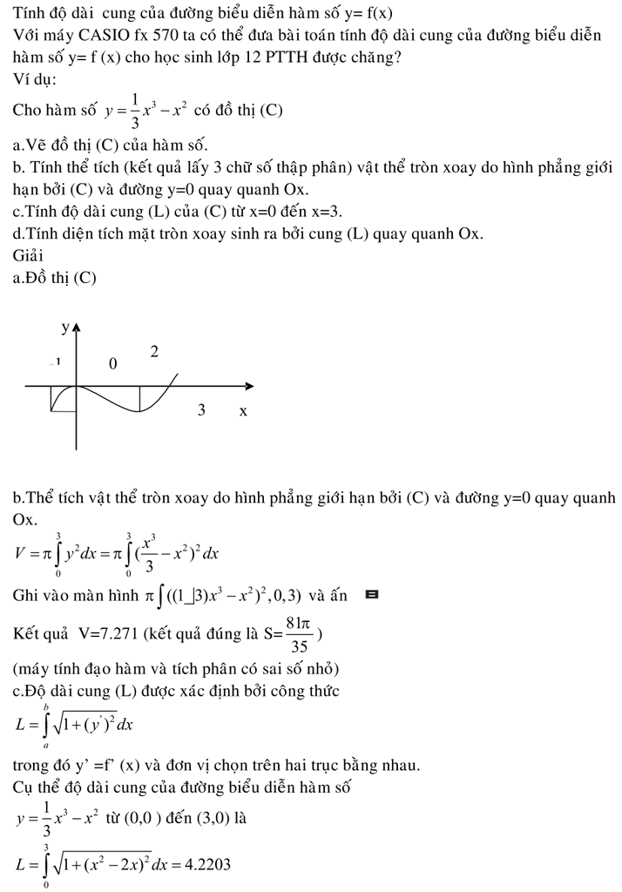
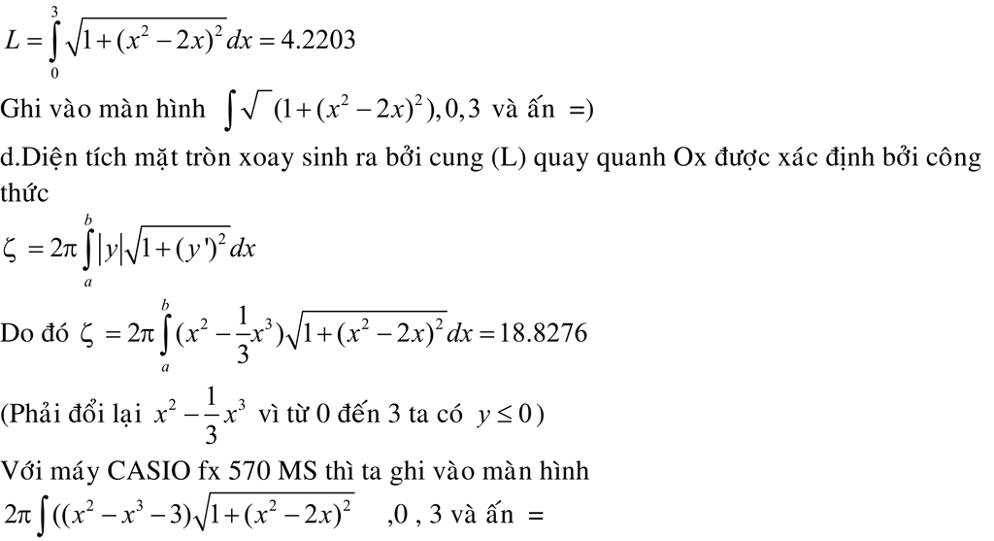

9. Phương trình hàm.
VD1: Cho f(x) = 3x-1; g(x) = (x0)
(trích đề thi KV THPT 2005)
a) Tính f(g(x)), g(f(x)) tại x = .
f(g(x)) 2,4641 | g(f(x)) 0,4766
b) Tìm x thoả mãn f(g(x)) = g(f(x)).
x 0,3782; 5,2885
VD2: Cho
1) Lập công thức tính
2) Tính
1) Đặt
Thay
VD3: Cho f(x) =$\frac{2x^{2}+3x−5}{x^{2}+1}$; g(x) =$\frac{2\text{sin}x}{1+{\text{cos}}^{4}x}$
(trích đề thi chọn HSG THPT Thừa Thiên Huế)
1. Tính g(f(x) và f(g(x) tại x=$\sqrt[3]{5}$
ĐS: g(f(x) $1,\text{997746736}$; f(g(x)1,784513102
2. Tìm các nghiệm gần đúng của f(x) = g(x) trên (-6; 6)
ĐS: x₁ -5,445157771; x₂-3,751306384;
x₃ -1,340078802; x₄1,982768713

10. Giải tích tổ hợp.
VD1: Tính 1) $\frac{4!\text{.}7!}{6!}(\frac{8!}{3!+4!}−\frac{7!}{5!})⇒\text{DS}:\text{218736}$
2) $\frac{P_{9}\text{.}P_{7}−P_{5}\text{.}P_{8}}{P_{3}+P_{6}}$
3) $\frac{A_{8}^{6}+P_{7}}{A_{6}^{3}\text{.}P_{5}}$ ĐS: 7/4
4) $A_{x^{2}}^{7}−C_{\text{10}}^{x}−P_{(2x+3)}−\text{17740590}=0⇒x=4$
VD2: 1) Tìm hệ số x⁸ trong khai triển $(\frac{1}{x^{3}}+\sqrt[5]{x})^{n}$biết $C_{n+4}^{n−1}−C_{n+3}^{n}=7(n+3)$
ĐS: $C_{\text{12}}^{8}=\text{495}$
- Tìm hệ số x¹² , x²³ , x⁴⁵ trong khai triển $(\frac{1}{x^{2}}+\sqrt{x^{7}})^{\text{16}}$
ĐS: 12870; 8008; 120
VD3: Tìm số nguyên dương n để $C_{n}^{0}+2C_{n}^{1}+4C_{n}^{2}+\text{.}\text{.}\text{.}\text{.}+2^{n}C_{n}^{n}=\text{243}$
HD 3^{n}=(1+2)^{n} =VT = 243
VD4: Khai triển $(1+x\sqrt{7})^{2}(1+\text{ax})^{8}$dưới dạng 1+10x+bx² + …. Hãy tìm a, b.
(trích đề thi KV THPT 2006)
ĐS: a 0,5886; b41,6144

IV. HÌNH HỌC

A. Một số công thức hay sử dụng:
a) Véc tơ:
- Cộng trừ véc tơ.
- $\vec{a}\vec{\text{.}b}=\frac{1}{4}(|\vec{a}+\vec{b}|−|\vec{a}−\vec{b}|)=|\vec{a}||\vec{b}|\text{cos}(\vec{a};\vec{b})$
- Công thức trọng tâm: $\vec{\text{GA}}+\vec{\text{GB}}+\vec{\text{GC}}=\vec{0}$; $\vec{\text{MO}}=\frac{1}{3}(\vec{\text{MA}}+\vec{\text{MB}}+\vec{\text{MC}})$
b) Định lý Ceva: AM, BN, CP đồng quy
$\frac{\overline{\text{MB}}}{\overline{\text{NC}}}\text{.}\frac{\overline{\text{NC}}}{\overline{\text{NA}}}\text{.}\frac{\overline{\text{PA}}}{\overline{\text{PB}}}=−1$

c) Định lý Mencleit: M, N, P thẳng hàng
$\frac{\overline{\text{MB}}}{\overline{\text{NC}}}\text{.}\frac{\overline{\text{NC}}}{\overline{\text{NA}}}\text{.}\frac{\overline{\text{PA}}}{\overline{\text{PB}}}=1$

d) Công thức lượng giác:
*) Tam giác vuông:
BA²=BH.BC
BC²=AC²+AB²
AH²=HB.HC
$\frac{1}{{\text{AH}}^{2}}=\frac{1}{{\text{AB}}^{2}}+\frac{1}{{\text{AC}}^{2}}$
*) Tam giác thường:
- Trung tuyến: ${\text{AM}}^{2}=\frac{1}{2}({\text{AB}}^{2}+{\text{AC}}^{2})−\frac{{\text{BC}}^{2}}{4}$
- Định lý hs Sin: $\frac{a}{\text{sin}A}=\frac{b}{\text{sin}B}=\frac{c}{\text{sin}C}=2R$
- Định lý hs Cosin: a² =b²+c²-2bccosA
- Diện tích: S =$\frac{1}{2}{\text{ah}}_{a}=\frac{1}{2}\text{ab}\text{sin}C=\text{pr}=\frac{\text{abc}}{4R}=\sqrt{p(p−a)(p−b)(p−c)}$
$=(p−a)r_{a}=\frac{1}{2}\sqrt{\vec{{\text{AB}}^{2}}\vec{{\text{AC}}^{2}}−[\vec{\text{AB}}\text{.}\vec{\text{AC}}]^{2}}$
- Đường phân giác: $l_{a}=\frac{2\text{bc}\text{cos}\frac{A}{2}}{b+c}$
*) Tam giác đều: Diện tích, chiều cao: S= $\frac{a^{2}\sqrt{3}}{4};h_{a}=\frac{a\sqrt{3}}{2}$
*) Diện tích hình quạt: $S=\frac{{ΠR}^{2}α}{{\text{360}}^{0}}$
e) Diện tích, thể tích:
- Hình chóp: $V=\frac{1}{3}\text{Bh}$
- Hình nón: $V=\frac{1}{3}{ΠR}^{2}h;S_{\text{xq}}=Π\text{Rl}$
- Hình chóp cụt: $V=\frac{1}{3}(B+\sqrt{\text{BB}'}+B')h$
- Hình nón cụt: $V=\frac{1}{3}Π(R^{2}+\text{RR}'+R'^{2})h;S_{\text{xq}}=Π(R+R')l$
- Hình lăng trụ: V=Bh; S_{xq}=Chu vi thiết diện phẳng x l
- Hình cầu: $V=\frac{4}{3}{ΠR}^{3};S_{\text{xq}}=4{ΠR}^{2}$
- Hình trụ: $V={ΠR}^{2}h;S_{\text{xq}}=2Π\text{Rh}$
- Hình chỏm cầu: $V={Πh}^{2}(R−\frac{h}{3});S=2Π\text{Rh}$
- Hình quạt cầu: $V=\frac{2}{3}{ΠR}^{2}h$

B. Một số dạng tính toán:

1. Hệ thức lượng giác trong tam giác.
VD1: Cho tam giác ABC biết AB =5dm; BC = 4dm; CA=8dm tính các góc.
ĐS: $A≈{\text{24}}^{0}8'\text{49};\text{B approx }125\text{ rSup \{ size 8\{0\} \} 5'}59\text{;}C≈{\text{30}}^{0}\text{45}'\text{12}\text{\} \{}$
VD2: Cho tam giác ABC biết AB =5dm; AC = 4dm; góc A=46⁰34’25”
1. Tính chu vi. ĐS: 2p 12,67466dm
2. Tính gần đúng diện tích đường tròn ngoại tiếp tam giác ABC
ĐS: S 20,10675dm².
VD3: Cho tam giác ABC biết AB =6dm; góc A=84⁰13’38”;B=34⁰51’33”.
Tính diện tích tam giác. ĐS: S 20,49315dm².
VD4: Tính diện tích tam giác ABC biết A(8; -3); B(-5; 2); C(5; 7).
Tính diện tích tam giác. ĐS: S = 75,7 ĐVDT.
VD5: Tính diện tích tứ giác ABCD biết A(-3; 4); B(2; 3); C($\sqrt{2}$;5); D(-4;-3).
S 37,46858 ĐVDT.
VD6: Tính gần đúng diện tích và chu vi của đa giác 50 cạnh nội tiếp đường tròn bán kính 1dm. ĐS: S 3,13333 dm². C6,27905dm
VD7: Cho tam giác ABC có AB = 8 cm; BC = 7 cm; CA = 5 cm. Vẽ 3 đường cao AA’; BB’; CC’. Tính diện tích tam giác A’B’C’.
HD: $\frac{S'}{S}=$1-(cos²A+cos²B+cos²C)=2cosAcosBcosC = 1,9441cm².

2. Hệ thức lượng trong đường tròn.
VD: Hai dây cung AB và Cd cắt nhau tại I nằm trong đường tròn (O). Tính IA, IB biết IC = 15, 3cm; ID = 17,5 cm; AB = 34,7cm.
HD: $\begin{aligned}\left\{\text{IA}\text{.}\text{IB}=\text{IC}\text{.}\text{ID} | \right.\end{aligned}$

3. Véc tơ.
VD1: Cho véc tơ $\vec{a}$=(2; 7); $\vec{b}$= (-3;4); $\vec{c}$=(0; 7). Tính $\vec{g}=5\vec{a}+7\vec{b}−3\vec{c}$
VD2: Cho véc tơ $\vec{a}$=(2; 7; 5); $\vec{b}$= (-3;4; 7); $\vec{c}$=(0; -7;-3). Tính $\vec{g}=5\vec{a}+7\vec{b}−3\vec{c}$ VD3: Cho M(-2; 2); N(4; 1) . Tính góc MON.
ĐS: 120⁰57’50”

4. Đường thẳng:
4.1 Góc giữa 2 đường thẳng
$\text{cos}(d1;d2)=\frac{|a_{1}a_{2}+b_{1}b_{2}|}{\sqrt{a_{1^{2}}+a_{2^{2}}}\sqrt{b_{1^{2}}+b_{2^{2}}}}$
VD: D1: 2x -3y-1=0
D2: 5x-2y+4 =0. Tìm giao và góc giữa 2 đường thẳng này.
ĐS: (-14/11; -13/11) và cos(D1; D2) = 34⁰30’30”
4.2 Khoảng cách từ một điểm đến đường thẳng
Khoảng cách từ M₁ đến đường thẳng D qua M₀ và có véc tơ chỉ phương $\vec{u}$
(d): $\frac{x−x_{0}}{a}=\frac{y−y_{0}}{b}=\frac{z−z_{0}}{c}$
(d’); $\frac{x−x'_{0}}{a'}=\frac{y−y'_{0}}{b'}=\frac{z−z'_{0}}{c'}$;
$\vec{u}=(a,b,c);\vec{u'}=(a\text{',}b\text{',}c')$; M(x₀; y₀; z₀); M’(x’₀; y’₀; z’₀)
$$⇒d=\frac{\text{Abs}(\vec{M_{0}M'}x\vec{u})}{\text{Abs}(\vec{u})}$$
4.3 Khoảng cách giữa 2 đường thẳng chéo nhau.
$d=\frac{|(\vec{u}x\vec{u'})\text{.}\vec{\text{MM}'}|}{\text{Abs}(\vec{u}x\vec{u'})}$
*) Phương trình đường vuông góc chung.
$\begin{aligned}\left\{[\vec{u}x(\vec{u}x\vec{u'})]\vec{M_{0}M}=0 | \right.\end{aligned}$
Trong đó M là một điểm thuộc đường vuông góc chung.

5. Mặt phẳng.
VD: Trong không gian Oxyz cho M(1;3;2); N(4;0;2); P(0;4;-3); Q(1;0;3).
1. Viết phương trìnhmặt phẳng (MNP).
2. Tính diện tích tam giác MNP.
3. Tính thể tích hình chóp QMNP.
ĐS: 1) x + y -4 =0
2) S = 10,6066 (đvdt)
- V = $|\frac{1}{6}(\vec{\text{MN}}x\vec{\text{MP}})\text{.}\vec{\text{MQ}}|=\frac{\text{15}}{2}$(đvtt)

6. Đường tròn:
- Biết tâm và bán kính.
- Đi qua 3 điểm.
VD: Viết phương trình đường tròn đi qua 3 điểm M(1; 20); N(5; 2); P(1; 3)
ĐS: x²+y²-6x+y-1=0

7. Mặt cầu.
- Biết tâm và bán kính.
- Đi qua 4 điểm.
VD: Viết phương trình mặt cầu
1) Biết tâm: I $(\frac{2}{3};−3;\frac{4}{5})$và đi qua điểm M(-4; 5; 7)
2) Đi qua 4 điểm: A9 -1; 2; 9); B(2; -4; 0); C(1; -7; 9); D(-2; 0; -4)
HD: 1) R=IM $⇒(x−\frac{2}{3})^{2}+(y+3)^{2}+(z−\frac{4}{5})^{2}=\frac{\text{27949}}{\text{225}}$
2) $\begin{aligned}\left\{\text{IA}=\text{IB} | \right.\left\{\text{IB}=\text{IC} | \right.\end{aligned}$

8. Elíp.
$$\frac{x^{2}}{a^{2}}+\frac{y^{2}}{b^{2}}=1$$
VD: Viết phương trình Elíp đi qua 2 điểm $M(\sqrt{3};\frac{3\sqrt{\text{13}}}{4});N(\sqrt{5};\frac{3\sqrt{\text{11}}}{4})$
ĐS: $\frac{x^{2}}{\text{16}}+\frac{y^{2}}{9}=1$

9. Hypebol.
$\frac{x^{2}}{a^{2}}−\frac{y^{2}}{b^{2}}=1$ (tương tự)

10. Parabol.
y²=2px (tương tự)

11. Tìm giao của các đường.
VD1: Gọi M là giao điểm có cả hai tọa độ dương của Parabol y²=7x và Hypebol $\frac{x^{2}}{\text{16}}−\frac{y^{2}}{9}=1$.
1. Tính tọa độ điểm M. ĐS: M(13,61925; 9,76395)
2. Tiếp tuyến của hypebol tại M cắt Parabol tại điểm N khác với M. Tính tọa độ điểm N. ĐS: N(0,10134; -0,84225)
VD2: Tính giá trị gần đúng của b để y=2x+b là tiếp tuyến của elíp $\frac{x^{2}}{9}+\frac{y^{2}}{\text{16}}=1$ ĐS: $b_{1}≈7,\text{21110};b_{2}≈−7,\text{21110}$
VD3: Tính giá trị gần đúng của a, b để y=ax+b đi qua A(1; 2) và là tiếp tuyến của hypebol $\frac{x^{2}}{\text{25}}−\frac{y^{2}}{\text{16}}=1$
ĐS: $\begin{aligned}[a_{1}=−1;b=3 \\ [a_{1}=\frac{5}{6};b=\frac{7}{6}\end{aligned}[$
VD4: Tìm giao điểm và độ dài dây cung AB của 2 đường tròn: x² + y² + 5x - 4y + 3 = 0 và x² + y² + 4x - 2y-1 = 0.
ĐS: (0,19090; 2,09545); (-4,19089; -0,09544); AB

12. Tứ diện – hình chóp.
VD1: Tính thể tích khối chóp S.ABCD biết đấy ABCD là hình chữ nhật và cạnh AB = 6dm; AD = $4\sqrt{3}$dm; cạnh SA =8dm và tạo với đáy một góc 40⁰.
ĐS: V 71,25381dm³
VD2: Tính gần đúng thể tích khối tưd diện ABCD biết AB = AC = AD = 5dm; BC= BD=CD=4dm. ĐS: V 10,24153dm³
VD3: Tính thể tích khối chóp S.ABCD biết đấy ABCD là hình chữ nhật và cạnh AB = 8dm; AD = $3\sqrt{2}$dm; cạnh SA = 8dm và chân đường cao là giao điểm của 2 đường chéo của đáy. ĐS: V 60,39868dm³
VD4: Tính thể tích tứ diện ABCD biết AB = AC=AD=CD = 5dm; góc CBD = 90⁰; BCD = 40⁰15’27”. ĐS: V 8,89777dm³
VD5: Tính gần đúng diện tích toàn phần tứ diện ABCD AB = AC = AD=CD = 7dm; góc CBD = 90⁰; góc BCD = 45⁰38’13”. ĐS: S 65,87243dm²

13. Một số bài toán tham khảo.
VD1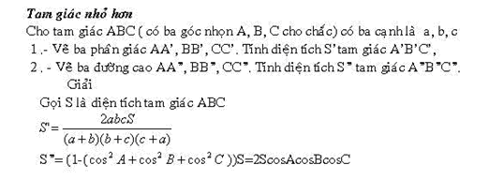
TH1: Tam giác nhọn
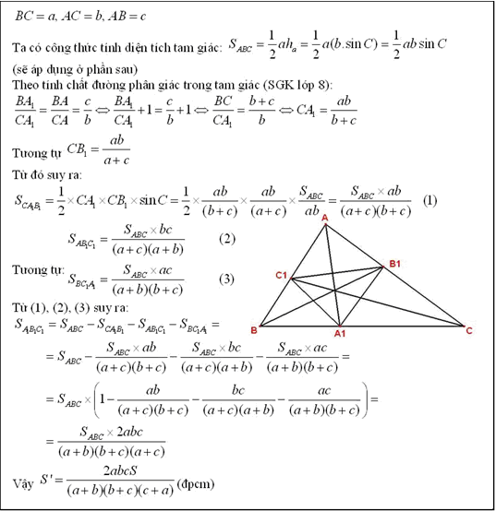
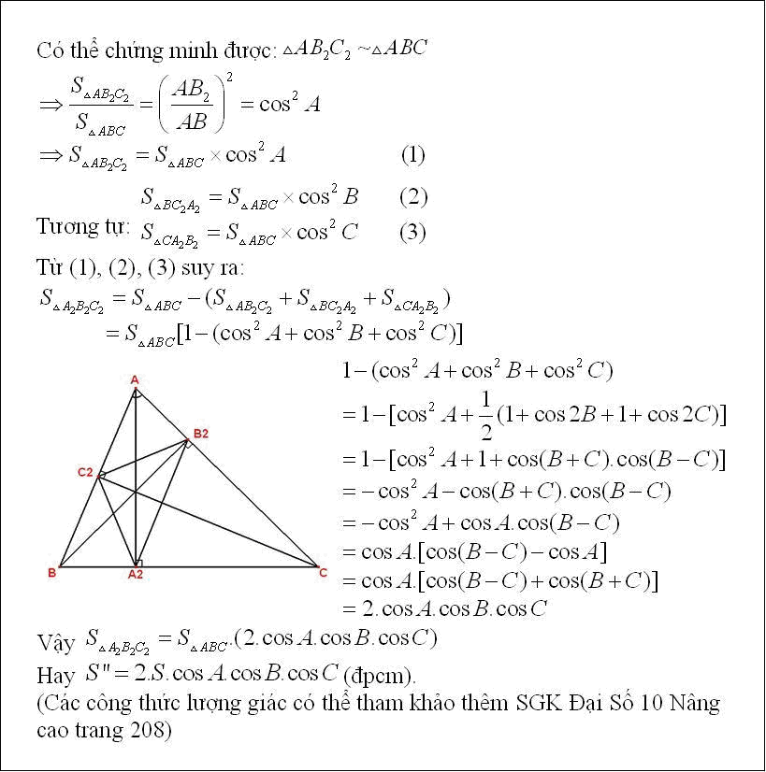
TH2: Trường hợp tính S'' với tam giác ABC tù:
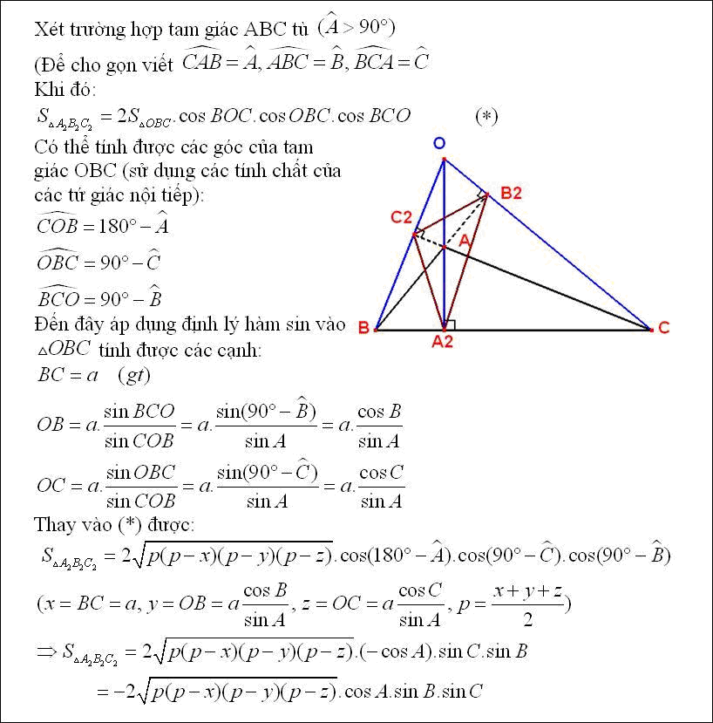
VD2: Từ đỉnh B của hình bình hành ABCD kẻ các đường cao BK, BI vuông góc với CD và AD. Gọi H là trực tâm của tam giác BIK. Tính BH biết BD = 17 cm; IK = 15 cm.
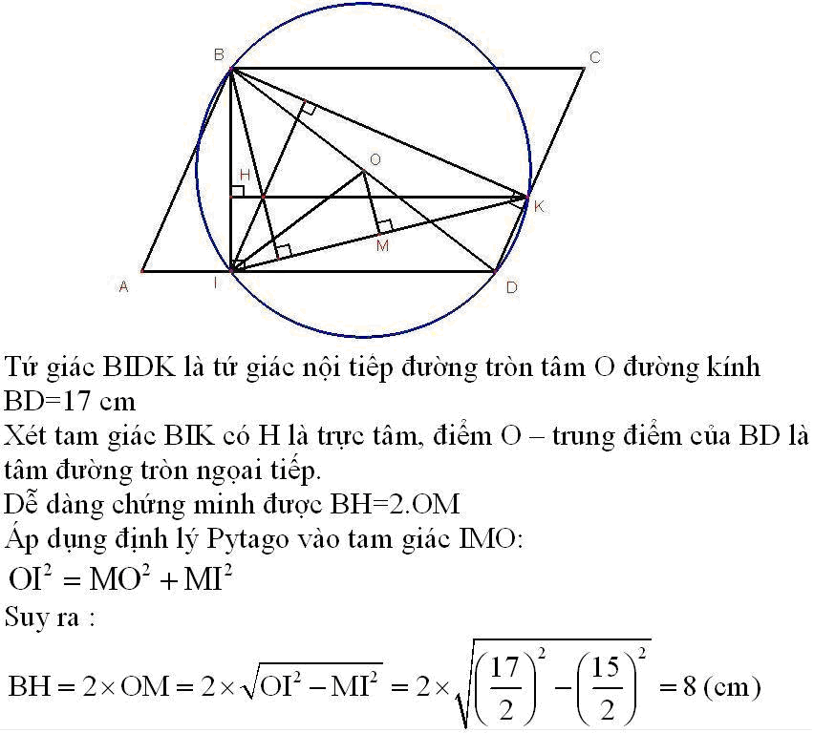
VD3: Cho hình vuông ABCD nội tiếp (O,12). Một điểm M bất kì thuộc (O). Tính chính xác đến 3 chữ số thập phân.
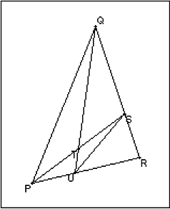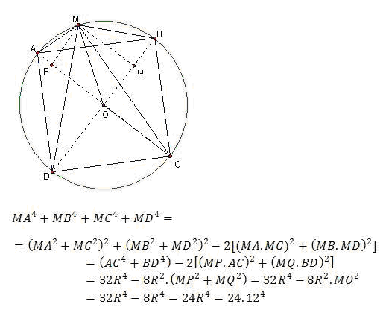
VD4: Cho tam giác PQR, gọi S là 1 điểm thuộc cạnh QR, U là 1 điểm thuộc cạnh PR, giao điểm của PS và QU là T. Cho biết PT = TS , QS = 2 RS và diện tích tam giác PQR là 150. Tính diện tích tam giác PSU.

S(PSR)=S(PQR)/3=50
Vẽ SK (không có trong hình) song song với QU (K thuộc PR)
=>RK=RU/3, PU=PK
=> PU=2/5*PR
=>S(PSU)=2/5*S(PSR)=20 (dvdt)

14. Một số bài toán đa giác và đường tròn.
Hệ quả 1. Nếu là tứ giác lồi nội tiếp thì nên
.
Ta nhận lại được công thức trong định lý 1 bài 3.41.
Hệ quả 2. Nếu , tức là tứ giác suy biến thành tam giác thì ta có hệ thức Heron:
.
Áp dụng: Diện tích tứ giác lồi có các cạnh là 18, 34, 56, 27 (cm) và được tính như sau:
1834562721834
5627183456272102 (842.8188673)
Đáp số: .
5. Đa giác và hình tròn
Bài 3.44. (Sở GD & ĐT Đồng Nai, 1998, vòng Tỉnh, cấp PTTH & PTCS)
Một ngôi sao năm cánh có khoảng cách giữa hai đỉnh không liên tiếp là . Tìm bán kính đường tròn ngoại tiếp (qua 5 đỉnh).
Giải: Ta có công thức tính khoảng cách
A
B
C
D
E
O
giữa hai đỉnh không kề nhau của ngôi sao năm cánh đều (hình vẽ):
.
Công thức là hiển nhiên.
Công thức có thể chứng minh như sau:
Ta có:
hay .
Suy ra là nghiệm của phương trình:
.
Vậy .
Từ đây ta có:
hay
Suy ra
và
Cách giải 1: 9.651218(5.073830963)
Cách giải 2: 29.6511025(5.073830963)
Đáp số: 5,073830963.
Bài 3.45. (Sở GD & ĐT TP Hồ Chí Minh, 1996, vòng 1)
Tính khoảng cách giữa hai đỉnh không liên tiếp của một ngôi sao 5 cánh nội tiếp trong đường tròn bán kính .
Cách giải 1: Ta có công thức tính khoảng cách giữa hai đỉnh không kề nhau của ngôi sao năm cánh (xem hình vẽ và chứng minh bài 3.44):
.
Tính: 25.71218(10.86486964)
Cách giải 2: 10255.7122(10,86486964)
Đáp số: 10,86486964.
Bài 3.46. Cho đường tròn tâm , bán kính . Trên đường tròn đã cho, đặt các cung sao cho và nằm cùng một phía đối với .
a) Tính các cạnh và đường cao của tam giác .
O
A
B
C
H
b) Tính diện tích tam giác (chính xác đến 0,01).
Giải: a) Theo hình vẽ:
sđ = sđ - sđ = 120⁰ - 90⁰ = 30⁰.
Tính các góc nội tiếp ta được:
= 15⁰; = 45⁰. Suy ra: = 120⁰; = 45⁰; = 75⁰.
Ta có: ; .
Vì AHC vuông cân, nên (đặt ).
Theo định lí Pitago ta có: .
Do đó: hay .
Suy ra: ; .
Vì , nên nghiệm bị loại.
Suy ra: .
Gọi diện tích là , ta có:
.
Ấn phím: 11.252(15.91) Vậy.
Ấn tiếp phím: 3 Kết quả:19.49 Vậy: .
Ấn phím:312(5.82) Vậy.
Ấn tiếp phím: 312(4.12) Vậy:.
Ấn tiếp phím: 334
Kết quả: .
Bài 3.47. (Thi trắc nghiệm học sinh giỏi toán toàn nước Mỹ, 1972)
Cho hình vuông cạnh bằng 12. Vẽ đoạn với là điểm trên cạnh và . Trung trực của cắt và tại và . Tỷ số độ dài đoạn và là: (A) 5:12; (B) 5:13; (C) 5:19; (D) 1:4; (E) 5:21.
Giải: Vẽ RS qua M song song với cạnh AB,CD.
Ta có: .
Vì RM là đường trung bình của tam giác ADE nên .
R
S
A
B
Q
E
D
P
M
C
Mà: .
Vậy: .
Áp dụng bằng số với :
5212 ()
Đáp số (C) là đúng.
Chú ý: Nếu không sử dụng phân số (52) mà dùng (52) thì máy sẽ cho đáp số dưới dạng số thập phân.
Hãy tính: 5212 (0.2631579)
So sánh: 5 19 Kết quả: 0.2631579
Như vậy, hai kết quả như nhau, nhưng một kết quả được thực hiện dưới dạng phân số (khi khai báo 52), còn một kết quả được thực hiện dưới dạng số thập phân (khi khai báo 52).
Bài 3.48. Trên đường tròn tâm O, bán kính , người ta đặt các cung liên tiếp: = 60⁰, = 90⁰, = 120⁰.
A
B
C
D
E
60°
120°
a) Tứ giác là hình gì?
b) Chứng minh ACBD.
c) Tính các cạnh và đường chéo của theo chính xác đến 0,01.
d) Tính diện tích tứ giác .
Giải: a) sđ= 360⁰ - (sđ+sđ +sđ)
= 360⁰ - (60⁰ + 90⁰ + 120⁰) = 90⁰.
Suy ra: = , = = 45⁰ (vì cùng bằng ).
Từ đó ta có: . Vậy là hình thang.
Mặt khác, = (cùng bằng ).
Vậy là hình thang cân (đpcm).
b) Vì = = 45⁰ (vì cùng bằng ).
Suy ra = 90⁰, vậy (đpcm).
c) Theo cách tính cạnh tam giác đều, tứ giác đều, lục giác đều nội tiếp trong đường tròn bán kính , ta có:
; ; .
Các tamgiác vuông cân, suy ra , .
Vậy: , . Suy ra .
d) .
Tính:132(433.97).
Vậy cm².
Ấn tiếp: 15.252 Kết quả: 21.57
Vậy cm.
Ấn tiếp phím: 3(26.41) Vậy: .
Ấn tiếp phím: 132(29.46)
Vậy .
Bài 3.49. Cho đường tròn tâm , bán kính . Từ một điểm ở ngoài đường tròn vẽ hai tiếp tuyến và (, là hai tiếp điểm thuộc ()). Tính diện tích phần mặt phẳng giới hạn bởi hai tiếp tuyến và cung tròn nhỏ BC biết rằng (chính xác đến 0,01 cm).
Giải: Ta có: .
O
B
a
A
C
;
_{quạt OBC} .
_{gạch xọc}= _{ABOC} - _{quạt OBC} .
Tính trên máy: 3.157.85
7.853.153.15180(11.16)
Đáp số: _{gạch xọc} = 11,16 cm².
Bài 3.50. Tính diện tích hình có 4 cạnh cong (hình gạch sọc) theo cạnh hình vuông a = 5,35 chính xác đến 0,0001cm.
A
N
B
P
C
Q
D
M
Giải: Diện tích hình gạch xọc (S_{MNPQ}) bằng diện tích hình vuông
(S_{ABCD}) trừ đi 4 lần diện tích của hình tròn bán kính .
.
Ấn phím: 5.3544(6.14)
Kết luận: 6,14 cm².
Bài 3.51. Tính diện tích phần hình phẳng (phần gạch xọc) giới hạn bởi các cung tròn và các cạnh của tam giác đều ABC (xem hình vẽ), biết: .
Giải: .
C
A
B
H
O
I
Suy ra: và .
Diện tích hình gạch xọc bằng diện tích tam giác trừ diện tích hình hoa 3 lá
(gồm 6 hình viên phân có bán kính và góc ở tâm bằng 60⁰).
; .
Diện tích một viên phân: .
Tính theo a, diện tích một viên phân bằng: ;
_{gạch xọc;} _{gạch xọc.}
Bấm tiếp: 5,7593412
Kết quả: _{gạch xọc} 8,33 cm².
Bài 3.52. Viên gạch cạnh có hoa văn như hình vẽ .
D
M
A
Q
C
P
N
B
a) Tính diện tích phần gạch xọc của hình đã cho, chính xác đến 0,01 cm.
b) Tính tỉ số phần trăm giữa diện tích phần gạch xọc và diện tích viên gạch.
Giải: a) Gọi là bán kính hình tròn.
Diện tích một hình viên phân bằng:
.
Vậy diện tích hình gồm 8 viên phân bằng .
Diện tích phần gạch xọc bằng: .
Tính trên máy: 3042
(386.28) Vậy _{gạch xọc} 386,28 cm².
Ấn phím tiếp: (42.92)
Tỉ số của diện tích phần gạch xọc và diện tích viên gạch là 42,92%.
Đáp số: 386,28 cm²; 42,92 %.
A
B
F
O
R
Bài 3.53. Nhân dịp kỷ niệm 990 năm Thăng Long, người ta cho lát lại đường ven hồ Hoàn Kiếm bằng các viên gạch hình lục giác đều.
Dưới đây là viên gạch lục giác đều có 2 mầu (các hình tròn cùng một mầu, phần còn lại là mầu khác).
Hãy tính diện tích phần gạch cùng mầu và tỉ số diện tích giữa hai phần đó, biết rằng .
Giải: Bán kính đường tròn nội tiếp tam giác đều là: .
Diện tích mỗi hình tròn là: . Diện tích 6 hình tròn là: .
Tính trên máy: 152(353.4291)
Diện tích toàn bộ viên gạch là: .
Diện tích phần gạch xọc là: .
Bấm tiếp phím: 3153(231.13797)
Ấn tiếp phím: Kết quả: 65.40
Đáp số: 353,42 cm² (6 hình tròn); 231,14 cm² (phần gạch xọc); 65,40 %
Bài 3.54. Viên gạch hình lục giác đều ABCDEF có hoa văn hình sao như hình vẽ, trong đó các đỉnh hình sao là trung điểm các cạnh của lục giác. Viên gạch được tô bằng hai mầu (mầu của hình sao và mầu của phần còn lại). Biết rằng cạnh của lục giác đều là a = 16,5 cm. Tính diện tích mỗi phần (chính xác đến 0,01). Tính tỉ số phần trăm giữa hai diện tích đó.
F
A
D
O
C
B
R
M
N
P
Q
S
Giải: Diện tích lục giác bằng:
S₁=6=.
Lục giác nhỏ có cạnh là , 6 cánh sao là các tam giác đều cũng có cạnh là . Từ đó suy ra:
Diện tích lục giác đều cạnh là S₂ bằng: S₂ ==.
Diện tích 6 tam giác đều cạnh là S₃: S₃ =. Tính trên máy: 316.5382(353.66)
Ấn tiếp phím: 316,532(353.66)
Ấn tiếp phím: Kết quả: 100.
Vậy diện tích hai phần bằng nhau.
Lời bình: Có thể chứng minh mỗi phần có 12 tam giác đều bằng nhau, do đó diện tích hai phần bằng nhau. Từ đó chỉ cần tính diện tích lục giác đều và chia đôi.

Bài 3.55. Cho lục giác đều cấp 1 có cạnh . Từ các trung điểm của mỗi cạnh dựng một lục giác đều và hình sao 6 cánh cũng có đỉnh là các trung điểm (xem hình vẽ). Phần trung tâm của hình sao là lục giác đều cấp 2 . Với lục giác này ta lại làm tương tự như đối với lục giác ban đầu và được hình sao mới và lục giác đều cấp 3. Đối với lục giác cấp 3, ta lại làm tương tự như trên và được lục giác đều cấp 4. Đến đây ta dừng lại. Các cánh hình sao cùng được tô bằng một mầu (gạch xọc), còn các hình thoi trong hình chia thành 2 tam giác và tô bằng hai mầu: mầu gạch xọc và mầu "trắng". Riêng lục giác đều cấp 4 cũng được tô mầu trắng.
a) Tính diện tích phần được tô bằng mầu "trắng" theo a.
E
E'
D'
D
C'
F
F'
A
B'
A'
B
S
M
N
P
Q
R
C
b) Tính tỉ số phần trăm giữa diện tích phần "trắng" và diện tích hình lục giác ban đầu.
Giải: a) Chia lục giác thành 6 tam giác đều có cạnh là a bằng 3 đường chéo đi qua 2
đỉnh đối xứng qua tâm, từ đó
ta có S = 6 = .
Chia lục giác thành 24 tam giác đều có cạnh bằng . Mỗi tam giác đều cạnh có diện tích bằng diện tích tam giác "trắng" (xem hình vẽ). Suy ra diện tích 6 tam giác trắng vòng ngoài bằng diện tích lục giác cấp 1 .
Vậy diện tích 6 tam giác trắng vòng ngoài là: . (1)
b) Tương tự với cách tính trên ta có: ; .
Diện tích 6 tam giác trắng của lục giác cấp 2 là:. (2)
Diện tích 6 tam giác trắng của lục giác cấp 3 là: . (3)
Diện tích lục giác trắng trong cùng bằng (với ): . (4)
Tóm lại ta có:
S₁ = = ; S₂ == = ;
S₃ = = = ; S₄ = = = .
S_{trắng} =S₁+S₂+S₃+S₄ =()=.
Ấn phím: 33632(3367.11)
Vậy S_{ABCDEF} = 3367,11 mm².
Ấn tiếp phím: 24222
6(1157.44) Vậy S_{trắng} 1157,44 mm².
Ấn tiếp phím: (34.38) Vậy 34,38%.
Đáp số: 1157,44 mm² và 34,38%.

Bài 3.56. Cho hình vuông cấp một với độ dài cạnh là . Lấy làm tâm, thứ tự vẽ các cung tròn bán kính bằng a, bốn cung tròn cắt nhau tại . Tứ giác cũng là hình vuông, gọi là hình vuông cấp 2. Tương tự như trên, lấy làm tâm vẽ các cung tròn bán kính , được 4 giao điểm là hình vuông cấp 3.
Tương tự làm tiếp được hình vuông cấp 4 thì dừng lại (xem hình vẽ).
a) Tính diện tích phần hình không bị tô mầu (phần để trắng theo a).
b) Tìm tỉ số phần trăm giữa hai diện tích tô mầu và không tô mầu.
Giải: a) Tính diện tích 4 cánh hoa trắng cấp 1 (bằng 4 viên phân trừ đi 2 lần diện tích hình vuông cấp 2).
S₁ = ( là cạnh hình vuông cấp 2).
Tương tự, tính diện tích 4 cánh hoa trắng cấp 2 và cấp 3:
( là cạnh hình vuông cấp 3).
( là cạnh hình vuông cấp 4).
Rút gọn: S₁ = a²(- 2) - 2b²; S₂ = b²(- 2) - 2c²; S₃ = c²(- 2) - 2d² ; S_{trắng}=S₁+S₂+S₃ =(a² + b² + c²)-4(b² + c²)-2 (a² + d²).
b) Ta có: = 30⁰; b = QM = 2MK = 2a.sin15⁰ = a(2sin15⁰).
Tương tự: c = 2b.sin15⁰ = a(2sin15⁰)²; d = 2c.sin15⁰ = a(2sin15⁰)³.
Ký hiệu x = 2sin15⁰, ta có: b = a.x; c = ax²; d = ax³.
Thay vào công thức tính diện tích S_{trắng} ta được:
S_{trắng} = (a² + a² x² + a² x⁴) - 4(a² x² + a² x⁴) - 2(a² + a² x⁶)
= (1 + x² + x⁴) - 4a²(x² + x⁴) - 2a²(1 + x⁶)
Ấn phím: 1524
140440
4240
16(1298.36)
Vậy S_{trắng} 1298,36 cm².
Bấm tiếp phím: 40(301.64)
Vậy S_{gạch xọc} 301,64 cm².
Bấm tiếp phím: (23.23)
Vậy 23,23%.
Đáp số: 1298,36 cm²; 23,23%.
Bài 3.57. Cho tam giác đều có cạnh là và tâm là O. Vẽ các cung tròn qua hai đỉnh và trọng tâm O của tam giác được hình 3 lá. Gọi là các trung điểm các cạnh BC, CA và AB. Ta lại vẽ các cung tròn qua hai trung điểm và điểm O, ta cũng được hình 3 lá nhỏ hơn.
B
A'
O
A
B'
C
a) Tính diện tích phần cắt bỏ (hình gạch xọc) của tam giác ABC để được hình 6 lá còn lại.
b) Tính tỉ số phần trăm giữa phần cắt bỏ và diện tích của tam giác ABC.
Giải: cũng là tam giác đều nhận O làm tâm (vì cũng là các đường cao, đường trung tuyến của ). 6 chiếc lá chỉ có điểm chung duy nhất là O, nghĩa là không có phần diện tích chung.
Mỗi viên phân có góc ở tâm bằng 60⁰, bán kính bằng đường cao tam giác đều. Gọi S₁ là diện tích 1 viên phân. Khi ấy
S₁ = =(2-3).
Ta có: =.
Gọi S là diện tích 3 lá lớn, S' là diện tích 3 lá nhỏ. Khi ấy:
S =6S₁ =(2-3)=(2-3).
Gọi cạnh tam giác đều là b, tương tự ta cũng có:
S'=(2-3) =(2-3).
Tổng diện tích 6 lá là: S + S' = (2-3)().
Diện tích phần gạch xọc (phần cắt bỏ) là S''.
S''=-(S + S')=- (2-3)(.
Tính : 33.3334(481.0290040)
Tính S'' : 73851233.33(229.4513446)
Vậy S'' 229,45 cm².
Ấn tiếp phím để tính : Kết quả: 47.70
Đáp số: S'' 229,45 cm²; 47,70 %.
6. Hình học không gian
Bài 3.58. (Sở GD&ĐT Hà Nội, 1996, vòng trường, lớp 10)
1) Tính thể tích của hình cầu bán kính .
2) Tính bán kính của hình cầu có thể tích .
Giải: 1) Ta có công thức tính thể tích hình cầu: .
Tính trên máy: 3.173343(133.8131596)
2) Từ công thức suy ra .
Áp dụng: 3137.45413(3.20148673)
Đáp số: ; .
Bài 3.59. (Sở GD & ĐT TP HCM, 1998, vòng chung kết, PTTH & PTCB)
Tính góc trong phân tử mêtan (: Hydro, : Carbon).
Giải: Gọi là tâm tứ diện đều
A
B
C
D
I
G
cạnh là , là tâm tam giác đều.
Góc trong phân tử mêtan chính là
góc của tứ diện .
Khi ấy ta có: .
Suy ra
và .
Gọi là điểm giữa . Khi ấy .
Tính:232()
Đáp số: .
Bài 3.60. (Sở GD & ĐT TP HCM, 1998, vòng chung kết, PTTH & PTCB)
Cho hình chóp tứ giác đều , biết trung đoạn , góc giữa cạnh bên và đáy bằng . Tính thể tích.
A
B
C
D
S
H
M
Giải: Gọi cạnh đáy của chóp tứ giác đều là , chiều cao là , là góc giữa cạnh bên và đáy. Khi ấy
hay . Mặt khác,
hay .
Suy ra và
.

Thể tích tứ diện được tính theo công thức:
.
Tính trên máy:
4233.41534217
1232(15.795231442)
Đáp số: .

MÔN THI: MÁY TÍNH CASIO
Thời gian : 150 phút
Câu 1. Tìm nghiệm $x∈\left(−\frac{π}{2},\frac{π}{2}\right)$ gần đúng với 4 số lẻ thập phân ( đơn vị radian) của phương trình : $\sqrt{1+\text{sin}2x}=\sqrt{2}\text{.}\text{cos}2x$

Cách giải | Điểm | Kết quả | Điểm | Cộng
……………………………………………………..
……………………………………………………..
……………………………………………………..
……………………………………………………..
……………………………………………………..

Câu 2. Cho hình chóp tứ giác đều S.ABCD có $\text{SA}=\text{AB}=\sqrt{3}$
Nội tiếp trong hình chóp một hình lập phương KLMNK’L’M’N’
Như hình vẽ. Tính gần đúng với 5 số lẻ thập phân thể tích của khối
Lập phương KLMNK’L’M’N’

Cách giải | Điểm | Kết quả | Điểm | Cộng
……………………………………………………..
……………………………………………………..
……………………………………………………..
……………………………………………………..
……………………………………………………..

Câu 3. Cho hàm số $y=f(x)=\frac{1}{5}\left(4x^{3}−x^{4}\right)$
- Hãy tính các giá trị của f(x) khi $x∈\left[−2;5\right]$ với bước nhảy là 0,5
f(x) | f(-2) | f(-1,5) | f(-1) | f(-0,5) | f(0) | f(0,5) | f(1) | f(1,5)
Giá trị
f(x) | f(2) | f(2,5) | f(3) | f(3,5) | f(4) | f(4,5) | f(5) | f(5,5)
Giá trị

- Vẽ đồ thị (C) của hàm số đã cho trên đoạn [-2 ; 5]

Câu 4. Trong mặt phẳng với hệ trục tọa độ vuông góc Oxy cho tam giác ABC với A(-2,02; 4,56),
B(-2,84; 2,74) , C(-1,2; 3,62).
- Tính gần đúng giá trị của góc BAC theo đơn vị độ phút giây.
- Tính gần đúng với 3 số lẻ thập phân khoảng cách từ A đến đường thẳng BC
Cách giải | Điểm | Kết quả | Điểm | Cộng
……………………………………………………..
……………………………………………………..
……………………………………………………..
……………………………………………………..
……………………………………………………..

Bài 5. Cho hàm số $y=f(x)=\frac{x^{2}}{x−1}$ có đồ thị (C) . Gọi I là tâm đối xứng của (C).
Cho điểm M(x₀; y₀) $∈(C),\left(x_{0}>1\right)$ và $\left(Δ\right)$ là tiếp tuyến của (C) tại M , $\left(Δ\right)$ cắt các tiệm cận đứng , xiên của (C) theo thứ tự A, B.
Tính gần đúng tọa độ của M với 9 số lẻ thập phân biết rằng tam giác IAB có chu vi nhỏ nhất.
Cách giải | Điểm | Kết quả | Điểm | Cộng
……………………………………………………..
……………………………………………………..
……………………………………………………..
……………………………………………………..
……………………………………………………..

Bài 6. Cho tam giác ABC vuông tại A có AB =2 , AC = 4 và D là trung điểm của BC. Gọi I , J lần lượt là tâm các đường tròn nội tiếp các tam giác ABD và ACD. Tính gần đúng 5 số lẻ thập phân khoảng cách giữa 2 điểm I và J
Cách giải | Điểm | Kết quả | Điểm | Cộng
……………………………………………………..
……………………………………………………..
……………………………………………………..
……………………………………………………..
……………………………………………………..

Bài 7. Tính gần đúng với 9 số lẻ thập phân giới hạn sau đây:
$L=\underset{n→+∞}{\text{lim}}\sqrt{\frac{3^{n}+2^{n+1}}{5n+3^{n+1}}}$
Cách giải | Điểm | Kết quả | Điểm | Cộng
……………………………………………………..
……………………………………………………..
……………………………………………………..
……………………………………………………..
……………………………………………………..

Bài 8. Tìm nghiệm gần đúng với 8 số lẻ thập phân của phương trình : ${\text{log}}_{x}\left(3\text{.}x^{{\text{log}}_{5}x}+4\right)=2{\text{log}}_{5}x$
Cách giải | Điểm | Kết quả | Điểm | Cộng
……………………………………………………..
……………………………………………………..
……………………………………………………..
……………………………………………………..
……………………………………………………..

Bài 9. Tìm gần đúng ( với 5 số lẻ thập phân) tọa độ giao điểm của đường thẳng (d) : 2 x – 5y +7 = 0 với đường tròn (C) có tâm I(2 ; 1) và bán kính R = $\sqrt{2}$.

Cách giải | Điểm | Kết quả | Điểm | Cộng
……………………………………………………..
……………………………………………………..
……………………………………………………..
……………………………………………………..
……………………………………………………..

Bài 10. Hãy chỉ ra một giá trị gần đúng (9 số lẻ thập phân) của x sao cho hàm số:
f(x) = (32x⁵ – 40x³ + 10 x – 1)²⁰⁰⁸ + (16x³ – 12x + $\sqrt{5}−1)^{\text{2010}}$
đạt giá trị nhỏ nhất.
Cách giải | Điểm | Kết quả | Điểm | Cộng
……………………………………………………..
……………………………………………………..
……………………………………………………..

